- évfolyam 3. szám | 2015. október

KEDVES OLVASÓ!

Tisztelettel és szeretettel ajánljuk Önöknek lapunk őszi számát!

Járom és nézem a szép őszi erdőt.
A legkisebb légmozgástól is lehullnak a színes levelek.
Tépdesi őket az őszi szél.
A Nap könnyen ejt fényfoltokat az avarra.
Van fény, de egyre kevesebb.
A hőmérséklet is fokozatosan csökken. Gyakran esik az eső.
A ködben rejtőzik a táj.
Az állatok is készülnek a hidegre. Kevesebb a madárdal, elrepülnek a költöző madarak.
Az élet zöld színei fakulnak, de az ősz színpompájában is fellángol az élet.
A szép természetet járni és nézni, ősszel is öröm.

Búcsúzik a fecskepár, hideg szép fúj – ősz van már.
Elrepülnek, messze, messze, tengeren túl, napkeletre.
Szárnyuk lendül, búcsút int,
tavasszal jövünk megint!
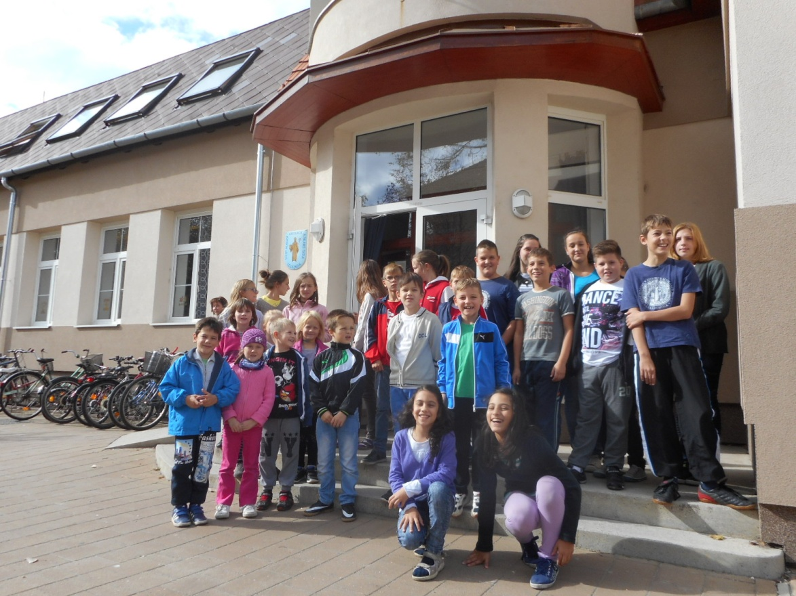

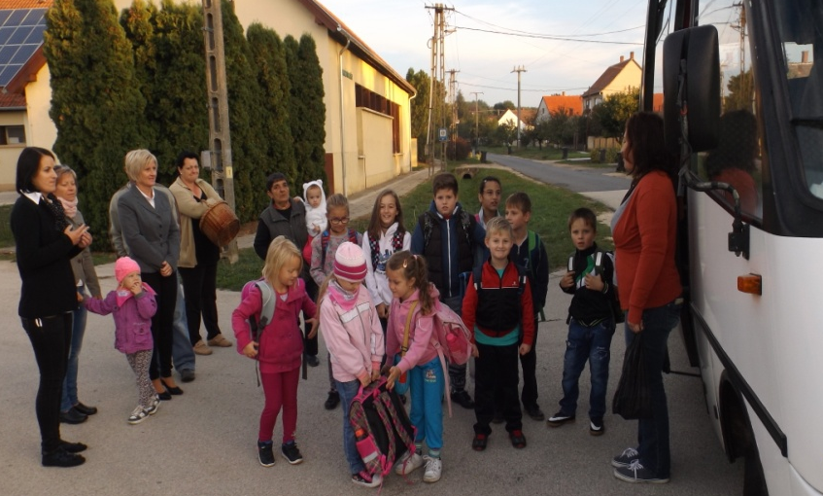
Iskolába hív a csengőszó

Kezdődik az iskola, gyere te is, kiskoma!
Táskát fel a hátra, ne is nézzél hátra!
Otthon maradt a sok játék? A kutyusod, cicád, hát még?
Sose búsulj! Majd meglátod, még a szádat is eltátod,
annyi minden vár rád ott!
Lesz ott mindenféle csoda, játék is, meg tanulás, hisz ilyen a jó iskola!
Holnap már vágyni is fogsz oda!

Megkezdődött a 2015 / 16 – os tanév.
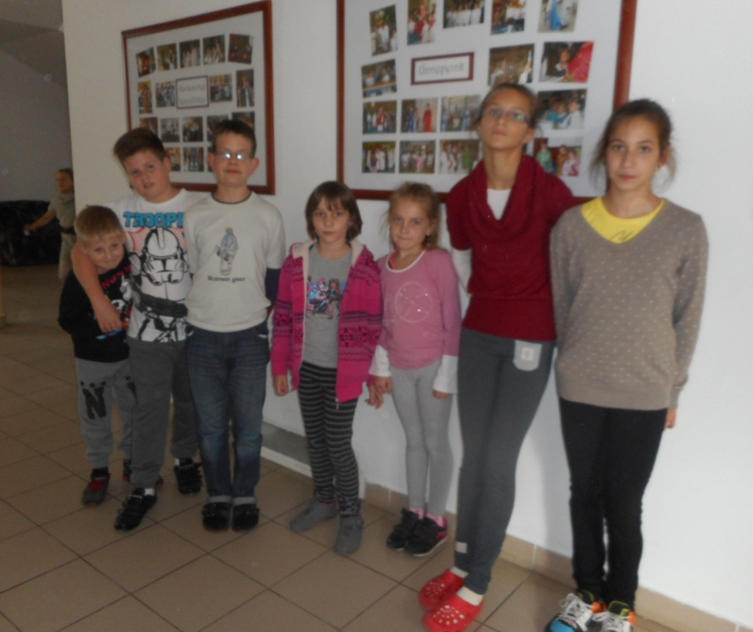

Ők ma gyerekek!

Néhány gondolat a rohanó élet közepette a szülőknek:

Ha ma kihagyod az esti mesét, holnap már lehet, hogy nem is kéri a gyereked!
Ha ma nem ülsz oda vele a tankönyv mellé, előfordulhat, hogy a jövő héten már késő lesz!
Ha most kihagyod az együttlét meghitt perceit, évek múltán már a meghitt beszélgetéseket sem igénylik!
Ha most nem sétálsz vele kézen fogva, akkor pár év múlva végleg elengedik a kezed,
és kapaszkodó nélkül elsodródhatnak!
Ők ma gyerekek!
Visszahozhatatlanok és megismételhetetlenek a gyermekkor napjai, hetei, hónapjai és évei!
Téglák ezek, amelyből, és amelyre a felnőtt élet felépül!
Ha sok tégla hiányzik, labilis lesz az építmény!

Tanulóknak, szülőknek, pedagógusoknak eredményes, jó tanévet kívánok!

Szabó Szilvia tanító – kultúrszervező

ÖNKORMÁNYZATI HÍREK

Tájékoztató a hadigondozásról szóló törvény és végrehajtási rendeletének változásairól
A 2015. évi CIV. törvény 2015. július 4-i hatállyal módosította a hadigondozásról szóló 1994. évi XLV. törvényt.
A törvény módosításával az Országgyűlés anyagi támogatást kíván biztosítani mindazoknak, akiknek férje, édesapja 1938. november 2-a és 1945. május 9-e között a volt Magyar Királyi Honvédség és Csendőrség kötelékeiben szolgált.
A törvénymódosítás hadigondozotti jogosultságra biztosít lehetőséget volt hadiárvák, volt hadigondozotti családtagok és volt hadigyámolt magyar állampolgárok részére amennyiben megfelelnek az alábbi feltételeknek.
Volt hadiárva, volt hadigondozotti családtag és volt hadigyámolt, akit 1949. január 1-jét megelőzően nyilvántartásba vettek, de pénzellátását nagykorúvá válása miatt, vagy politikai okból megszüntették vagy szüneteltették, illetve ilyen ellátás iránti kérelmét politikai okból elutasították, továbbá aki ez irányú kérelmét politikai okból elő sem terjesztette.
Ezen feltételeknek megfelelő hadiárvákat, hadigondozotti családtagokat és hadigyámoltakat havi rendszeres járulék illeti, melynek összege az öregségi nyugdíj mindenkori legkisebb összegének 30%-a, jelenleg 8.550,-Ft. A járadék az igénybejelentést követő hónap első napjától jár.
A hadigondozotti ellátás iránti igényt a Vas Megyei Kormányhivatal Celldömölki Járási Hivatal (9500 Celldömölk, Városháza tér 1.) földszint 11. irodájában Horváth Csaba ügyintézőnél (Telefon: 95/777-851) lehet benyújtani a megfelelő nyomtatványon, valamint a települési ügysegéd is rendelkezésre áll az igénylők részére.
Csendrendelet?
Időről időre felmerülő probléma a községben, hogy a lakosok egy része zajos tevékenység (fűnyírás, dobolás) folytatása során, - különösen annak időpontja megválasztásánál - nincs tekintettel a közelben lakók nyugalmára. Az önkormányzat a környezetvédelem helyi szabályozási jogkörében rendeleti formában korlátozhatná az ilyen tevékenységek végzését, de falusi környezetben egy bizonyos mértékig természetes, hogy a magántulajdonú ingatlanok használata során a kerti munkavégzést szolgáló zajkeltő gépi berendezések hangja hallható. Az önkormányzatnak nem célja felesleges korlátozó intézkedések bevezetése, de a békés együttélés érdekében kérjük lakosságot, hogy ilyen jellegű tevékenységeiket olyan időpontra időzítsék, hogy azzal a környezetükben élők pihenését, nyugalmát ne zavarják.

Hérincsné Szenteleki Csilla jegyző

ALJEGYZŐI KINEVEZÉS
Idei első számunkban jeleztem, hogy településeinken az aljegyzői feladatot megbízottként Szalai Zsuzsanna látja el, ami azóta annyiban módosult, hogy időközben Zsuzsanna, a hátralévő vizsgáinak a letétele után - a társulás polgármestereinek egyhangú döntésével- hivatalosan is aljegyzőként funkcionál. Kívánjuk, hogy végzettségét és munkáját a településeink javára és gyarapodására a legjobb módon tudja kamatoztatni. Sok sikert!
Lábos András polgármester
Nagysimonyi község fejlesztési koncepciója a 2014- 2019- es ciklusra
A kötelezően ellátandó feladatainkon túl, községünkben a 2014- 2019 választási ciklusra a Testület által meghatározottan a következő fejlesztési elképzeléseket tervezzük:
- Régóta fennálló problémánk, hogy a buszvárónkhoz a járatos buszok némelyike nem fordul be, hivatkozva a körforgalmú buszforduló szűkösségére. Az utazók biztonsága érdekében szándékunkban áll a terület átterveztetése, átalakítása, amit ároklefedéssel és a kultúrbejárónak a fordulási ívhez való hozzácsatolásával kívánunk elérni. A cél az lenne, hogy az induló busz merőlegesen tudjon állni a főútvonal tengelyére, és ehhez a buszváró áthelyezésére és a körforgalmi sziget szegélyének a korrekciójára van szükség. Előzetesen már egy villanyoszlop áthelyezést elvégeztettünk.
- A ravatalozó épületének jelentős átalakítását, felújítását, és az előtte lévő terület
térkövezését is tervezzük. Ezen belül szükséges a vizesblokk felújítása, a tető teljes újraszabása, fedett búcsúztató tér készítése, kulturált ravatalozó helyiség kialakítása és a halott hűtő külön térben való elhelyezése. A beruházás keretében nagyon fontos a főútvonal közelsége végett, lehetőleg fix hangosító berendezés és hangszórók telepítése. Meggondolandó egy teljesen új épület építése.
- Ugyancsak egy komoly felújítással járó feladatunk a "zöldkereszt", vagyis a védőnői szolgálat épületrészének a rendbetétele, melynek során a teljes belső felújításon kívül még fedett babakocsi tárolót és akadálymentes rámpát is ki kell alakítani. Ezen kívül szükséges még a teljes bútorzat cseréje.
- Pénzügyi mozgásterünk figyelembe vételével folyamatosan megoldandó feladatunk községünk járdáinak a felújítása betonozott, só álló kivitelben, az esőcsatornák járda alatti kivezetésével. A jelenlegi burkolatot képező járdalapok hasznosításával az árkok adott szakaszon való bélelését kell megoldani. Valamint alkalom adtán ugyancsak figyelmet kell fordítanunk a csatornázással nem érintett belterületi aszfaltos útszakaszok tartós felújítására. De ugyanúgy szükséges lenne a külterületi útjaink rendbetétele egy vörös kavicsos- murvás fedéssel, kiemeltképpen a községünket Ostffyasszonyfával összekötő hozzávetőleg 3,5- 4 km-es szakaszra.
- A községünk fölött elterülő több száz hektáros vízgyűjtő területről történő biztonságos csapadékvíz elvezetéshez szükséges lakóterületi főárkok bélelését, felújítását szeretnénk elvégezni, melynek kapcsán a Táncsics M. utcában kb. 70 méternyi árokszakasz és egy hídbejáró átépítése szükséges, valamint a Hársfa és Jókai utcákban összességében mintegy 600 méternyi árok bélelésére és 32 db hídbejáró újraépítésére van szükség.
- Az idei időjárás sajnos megfelelő lehetőséget biztosított ahhoz, hogy kellőképpen be tudjuk határolni községünk belvizes területét, amely hozzávetőleg 1/4- részt is kitesz. Ennek tudatában- pályázási lehetőségek figyelembevételével- a továbbiakban szem előtt tartjuk az említett terület meliorációjának a lehetőségét, míg önkormányzati intézményt illetően elengedhetetlen az óvoda udvaráról történő belvíz és csapadékvíz elvezetésének a megoldása.
- Községünk továbbra is kiemelt figyelemmel kíséri a lakosság által régóta igényelt szennyvíz beruházásnak a pályázási lehetőségeit, főleg azzal együtt, hogy ehhez kész tervekkel rendelkezünk. A közmű megvalósításával településünk infrastrukturális szempontból összkomfortossá tudna válni, melynek kapcsán valószínűsíthetően befektetői hozadékot is elkönyvelhetnénk.

- Költségtakarékossági szempontból továbbra is szem előtt tartjuk a közintézményeink viszonylatában bármilyen alternatív energia kiváltási lehetőséget, amely már jól bevált a kultúrházi napelemekkel, és az óvodai napkollektorok felszerelésével.

Természetesen a fent írt paletta nem teljes körű, hiszen ezeken kívül is nagyon sok megoldandó feladatunk van, de mindegyik megvalósításához pályázási kiírás szükséges. A pályázatfigyelésünk folyamatos és a felkészült hivatali és kapcsolati apparátus a garancia arra, hogy semmilyen lehetőségről ne maradjunk le.
Lábos András polgármester
APRÓ, DE FONTOS!
-- A nyári szünet folyamán önkormányzatunknak ismét nyílott lehetősége arra, hogy diákokat foglalkoztassunk. Ennek kapcsán hét fő középiskolást sikerült bevonni ebbe a programba, melynek keretében a fiatalok egyszerűbb karbantartási, takarítási és területgondozási feladatokat láttak el. Így került lefestésre a megújult Arany János utcai hidak fa szerkezete és a falunkba érkezőket köszöntő táblák, valamint az óvodánál, a sportöltözőnél és a temetőben takarítási munka lett végezve, ezen kívül aktívan részt vettek a kultúrházi nyári tábornál. Ezúton is köszönjük a munkájukat!
-- Ezúton jelezzük, hogy az idei évben, a Hadifogoly- temetőben tartandó megemlékezés november 5- én 11 órakor lesz, Veres András Püspök Úr celebrálásában. Amennyiben előzetesen megfelelő létszámú igény mutatkozik, külön busz indítására van lehetőség.
-- Augusztus elején sajnálattal értesültünk arról, hogy a nyár elején, a védőnői szolgálat épületrészének felújítására benyújtott pályázatunk nem járt eredménnyel. Az átépítés továbbra is időszerű, ezért várjuk a következő pályázási lehetőséget.
-- A lakás- elő takarékossággal rendelkező személyek számára (35 fő ) a törzstőke kifizetése megtörtént. Következő lépésként az őszi hónapokban a kamatok kerülnek jóváírásra.
-- A bolt előtti területre forgatható hirdetőtábla került kihelyezésre, amely egyben hulladékgyűjtő funkciót is betölt. Ezen, kulturált módon bárki közzé teheti hirdetni valóját (adás- vétel, kulturális- és sporteseményekre történő meghívó) amit a legpraktikusabban egy fóliába helyezett írólap,- ragtapasszal, vagy festőszalaggal történő felragasztásával tud kihelyezni. A központi terület elfogadható tisztán tartása végett kérjük, hogy használják a szemetest is.
-- Az Arany János utcában a két fahíd teljes felújítása megtörtént, amit legegyszerűbben műhelyi körülmények között lehetett elvégezni. Az oda- és visszaszállítást Lábos Sándor a saját technikai lehetőségein belül oldotta meg. Köszönet érte! a 15 éve készült hidakon a teljes karzat cseréje és a járófelület átcsiszolása vált szükségessé.

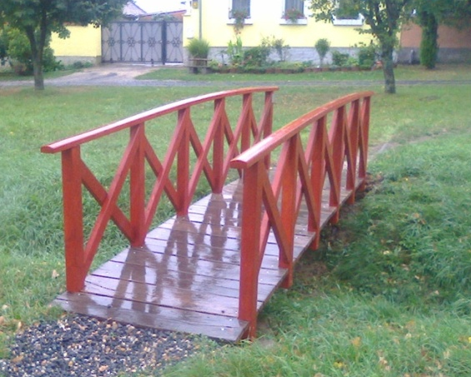

Kerékpártároló a MÁV peronnál.
Egy teljesen friss és örömteli hírrel szolgálhatok, hiszen az elmúlt héten néhány nap alatt elkészült a MÁV peronnál megépített fedett, és térkő burkolattal ellátott kerékpár tároló. A projekt a celldömölki önkormányzat gesztorságával került megvalósításra, melynek kapcsán az ottani vasútállomás és környéke újult meg, valamint Nagysimonyin kívül még Bobán, Kemenesmihályfán, Nemeskocsban, és az Ostffyasszonyfai állomáson készült kerékpár tároló. Tekintettel arra, hogy itt Nagysimonyiban az eredeti funkciójában túlságosan nem kerül kihasználásra,- mivel nem jellemző, hogy községünkből kerékpárral közlekedjünk a vasútállomásig- de egy fedett személybeállónak még kiválóan megfelel. Az innét is hiányzó szemetes- és csikktartóról önkormányzatunk gondoskodik. Reméljük, hogy ez a beruházás,- az utazás komfortosabbá tétele,- az utazóközönség megelégedésére fog szolgálni.
Fellélegzett az óvoda udvara
Egy régóta fennálló hiányosságot tudtunk megszüntetni azzal, hogy az óvoda belső udvaráról, és a hivatal északi oldaláról a csapadék- és belvíz elvezetése megtörtént. A szomszédos területekhez képest sokkal mélyebben fekvő óvodaudvari játszótéren az utóbbi években visszatérő problémát jelentett a talajvíz megjelenése, amit az idei évben még a nyár elejéig is tapasztalhattunk. Ez akár az épületek állagát is folyamatosan veszélyeztethette, ugyanakkor még a konyha szennyvíztárolójába is beleszivárgott, ami szippantási többletkiadást okozott. A több mint 100 méternyi árok dupla therfil paplannal lett bélelve, és a szivárogtató kavicságyba meliorációs csövet fektettünk egészen a főúti árokig. Ez a technológia alkalmas arra, hogy kivezesse a tetőről lejövő csapadékot és összegyűjtse a talajvizet. Az árok ásását a sitkei Gál József vállalkozó és munkatársai markológéppel rendkívül méltányos áron oldották meg, míg a teljes hosszra elegendő meliorációs csöveket Lábas Sándor ajánlotta fel. A kivitelezést, önkormányzatunk a saját lehetőségein belül képviselői segítséggel oldotta meg. Minden közreműködőnek köszönet a munkájáért, és a felajánlásért!
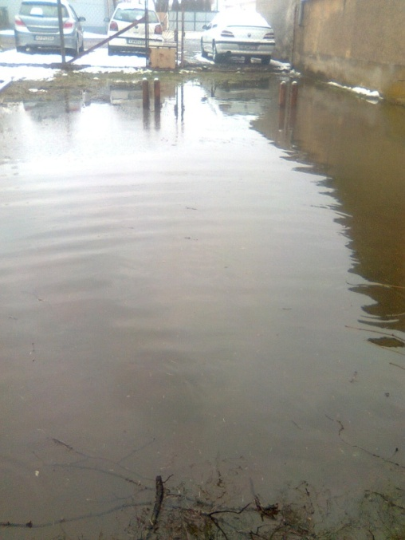 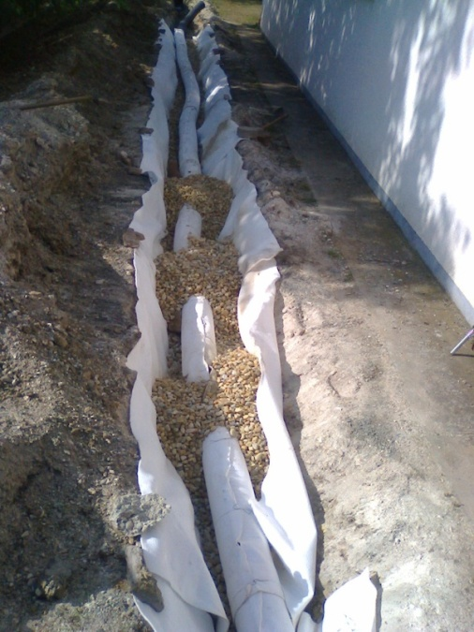

Nyertes buszpályázatok
A nyár folyamán örömmel értesültünk arról, hogy a községünkben működő egyesületeinkből három is sikerrel pályázott kisbusz beszerzésére, tehát rövid időn belül három db kilenc személyes járművel gyarapodik településünk. Ez a lehetőség teljesen új távlatokat nyit a közösségeink számára, főleg akkor, ha ezek az eszközök előre egyeztetett módon egymás rendelkezésére is állnak és állhatnak. Így flottában tudja igazán jól kihasználni ezt a lehetőséget a Sportegyesület a meccsekre járáshoz, de ugyanúgy a Civil Egyesület, vagy az Egyházi Egyesület egy- egy kiránduláshoz, zarándoklathoz. Egyébként az egyesületi vezetőkkel történt egyeztetések ezt a jó szándékú hozzáállást sugallták. Tekintettel arra, hogy egyesületeinknek a kisbuszok elhelyezése gondot okozna, ezért önkormányzatunk mindegyikük számára felajánlotta saját lehetőségeinken belül a zárt és fedett térben történő elhelyezést. Kívánjuk, hogy ezek az eszközök is erősítsék közösségi összetartozásunkat, és szolgálják jól a faluközösségünket.
Lábos András polgármester

VISSZAEMLÉKEZÉSEK

Falunkat képviseltük július 4-én...
….a Szajki tavaknál meghirdetett polgármesterek főzőversenyén. A több éves hagyománnyal bíró rendezvényen Nagysimonyi delegációja első alkalommal vett részt,5 fővel és Homlok József szakáccsal, akinek ezúton is köszönetet mondunk a finom ételért és a kitartó munkáért. A közös önkormányzathoz tartozó 3 település (Tokorcs, Kemenessömjén, Kemenesmihályfa) is indult a jó hangulatú megmérettetésen.
A versenyre 42 csapat nevezett, amelyek közül legdélebbről a zalaegerszegiek érkeztek, az északi régiót pedig Fertőd csapata képviselte. A zsűri tagjai neves szállodák séfjeiből állt össze. Nagysimonyi marhapörkölttel indult a versenyen, és bár a finomra sikerült étel az első 5 helyezés egyikét sem kapta meg, a bográcsunk a nap végére kiürült.
A jó hangulatú összejövetelen a résztvevők számára ingyenes fürdőzési lehetőséget is biztosítottak és a kánikulai időjárásban éltünk is a lehetőséggel. A rendezvény várhatóan jövőre is megrendezésre kerül, így ajánlom a lakosoknak, hogy látogassanak el a kézműves kirakodásban és kulturális programokban bővelkedő eseményre.
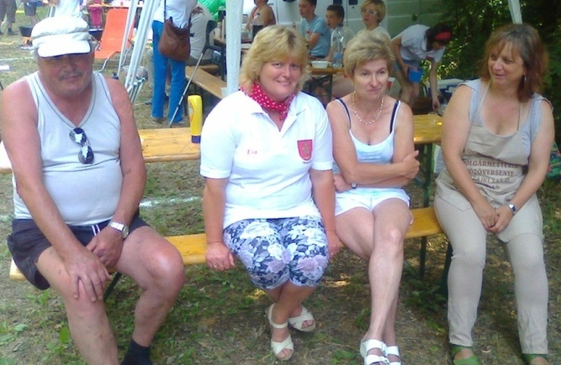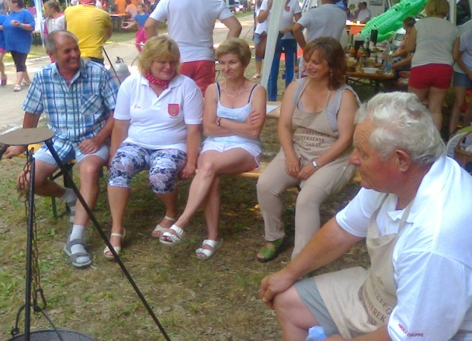
Családi nap volt Tokorcson
2015. július 11-én, Tokorcson Családi Napot tartottak, ahova a közös önkormányzati hivatal dolgozóit és családtagjait is meghívták. Ezen a napon a tartalmas műsorok mellett csapatunk kipróbálhatta a Nagysimonyiban készült kürtöskalácssütő gépet, és az általa készült kürtöskalácsnak hamar híre ment. Így terveink között szerepel, hogy a későbbiekben Nagysimonyi rendezvényen is „bevetjük” a készüléket, hogy a hazai közönség is részesüljön a kóstolóból.
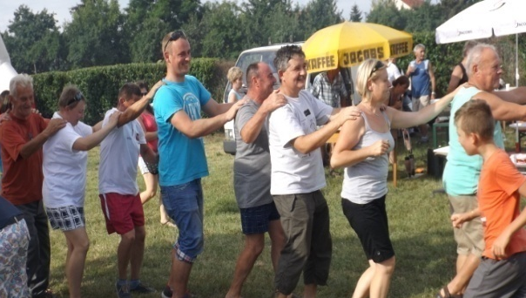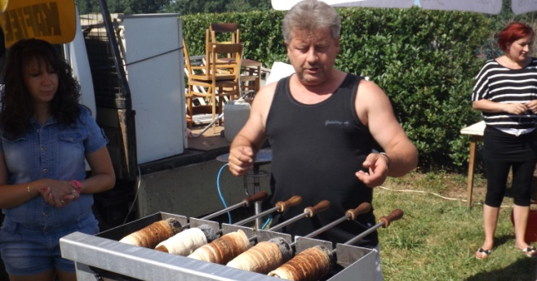

Falunap 2015
A hagyományokhoz híven az idei falunap programja is a Dugovics emlékhelyek koszorúzásával kezdődött, de előtte még a volt iskolaépületnél levő emlékoszlop került felszentelésre. Az előző emlékoszlop puhafából készült, így az időjárás viszontagságai miatt tönkrement. alkotója Farkas Imre fafaragó tölgyfából újrafaragta, és a helyére kerülés után Rácz Dénes evangélikus lelkész megáldotta azt.

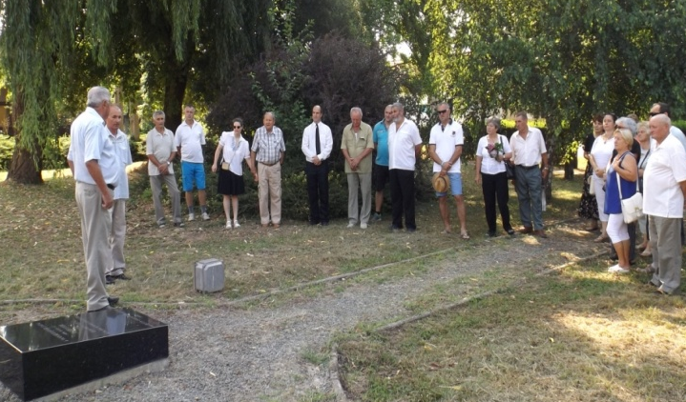
Később a délelőtt folyamán, a focipályán a falu lakosaiból szerveződött csapatok mérték össze tudásukat, kispályás foci keretein belül. Eközben íjászok tartottak bemutatót.
A délután kulturális programokkal folytatódott, amely során a falu szülöttjének, Farkas Imrének a mintegy 40 fafaragását mutatták be. Később a kemenesmagasi Septeam együttes régi és mai slágerein szórakozhatott a közönség, majd a Soltis színház előadását tekinthették meg. Ezután Pomázi Zoltánnak a Bojtorján együttes tagjának műsora következett.

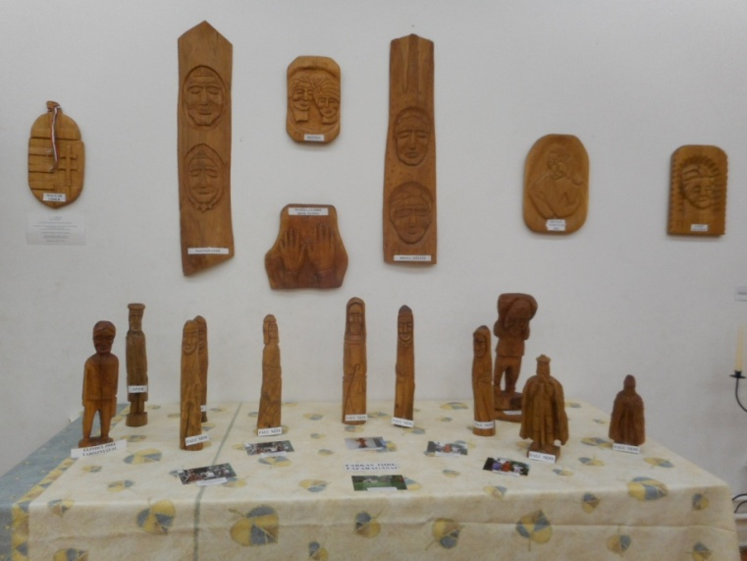
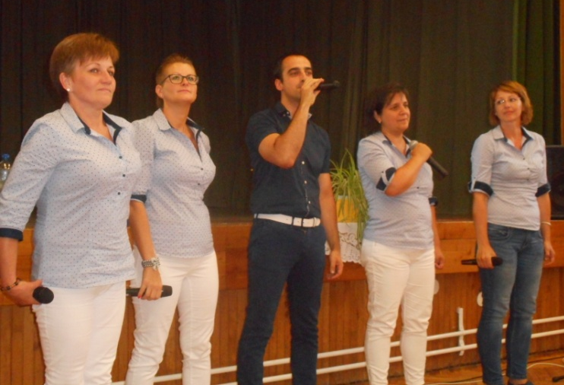
Köztes programként süteménysütő versenyt is hirdettek (későbbi írásban részletesen beszámolunk róla) és a programok után babgulyással és virslivel lakhattak jól a rendezvényre kilátogató lakosok és vendégek. Ezt követően hajnalig tartó jó hangulatú bál zárta a napot.

ÚJ TRANSZFORMÁTOR
Korábban három oldalról, három transzformátorral volt megoldva községünk energia ellátása. A megnövekedett fogyasztás miatt kevésnek bizonyult, ezért az E-ON az intaházi elágazástól a Hársfa utca keleti végéig vezette a nagyfeszültséget, ahol egy újabb transzformátort helyeztek el. Biztonságosabb és stabilabb feszültségű lett így a villamos energia ellátás.
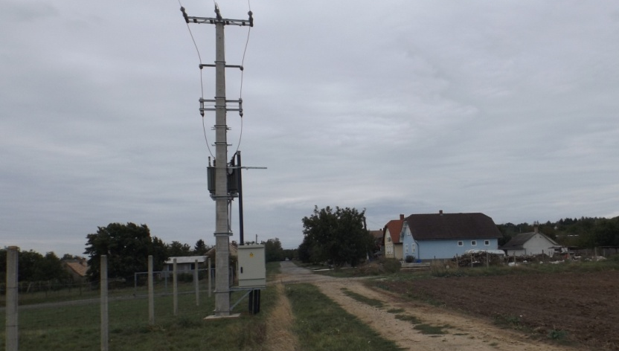
Rudanovicz László képviselő
EMLÉKEZZÜNK!
Az ősz az emberek életében, de különösen hazánkban, az emlékezés ideje.
- Az 1848 / 49-es szabadságharc mártírjaira emlékezünk október 6-án. Az aradi hősök példája tanulságos mindannyiunk számára. A hazaszeretet, a hűség, az összetartozás, egymás tisztelete, még a kivégzésük pillanataiban is megvolt.
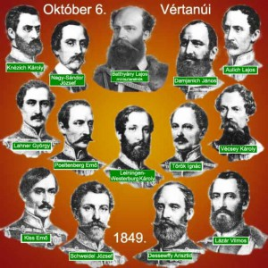
Név szerint gondoljuk a 13 aradi vértanúra:
Aulich Lajos, Damjanich János, Dessewffy Arisztid, Kiss Ernő, Knezic Károly, Láhner György, Lázár Vilmos, Leiningen-Westerburg Károly, Nagysándor József, Poeltenberg Ernő, Schweidel József, Török Ignác, Vécsey Károly.
Ugyanezen a napon végezték ki Pesten az első felelős magyar miniszterelnököt, Batthyány Lajost. Méltán gyászoljuk hőseinket!
- 1956 a világ előtt a mi kicsi Magyarországunk elnyomott szabadságszerető népének, hőstetteinek a példája lett. A forradalom hőseire emlékezve minden évben megemlékezünk mártírjainkról.
Az elmenők imája így szólt:
„Uram! Bár fáj nagyon, mégis elmegyek. Ifjúságom itt hagyom, de viszek erdőt, hegyet, levegőt, lelket, a föld szagát, szót és a lyukas zászlót, tépett glóriát.”
A maradók imája így szólt:
„Uram! Nehéz lesz nagyon, de én mégis maradok. Túlélni majd hogyan fogom? Ez nekem is titok. Foggal, körömmel, szívvel, lélekben védve őrizem csikorduló csonttal, reménnyel, szabadsághívő régi – új hitem.”
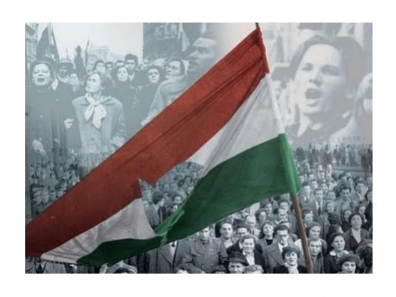
Emlékezzünk nemzetünk nagyjaira! Hősökre, vértanúkra, elűzöttekre, kitagadottakra. Emlékezzünk a névtelen közkatonákra is! Van mire és van kikre emlékeznünk!
- Emlékezzünk elhunyt Szeretteinkre! Családtagjainkra, Barátainkra, Ismerőseinkre!
Mindannyiunk élete gyertyaláng, égő írásjel vigyázz reánk! Utunkon mindig te kísérj, lobogj élőkért és holtakért!
Emberek!
Olyan szép lehetne minden ezen a világon, ha az emberek megértenék, hogy mennyire egymásra vannak utalva és kölcsönösen szükségük van egymásra. Ha megsejtenék, hogy az egyik a másik nélkül nem tud megélni! Ha csak ezt megértenék!
Olyan szép lenne ez a világ, ha az emberek szeretnék egymást!
Most…
Az emberek kenyérért koldulnak, te meg követ adsz nekik.
Biztonságra vágynak, de te máshoz küldöd őket.
Gyengédségre van szükségük, de te elutasítóan bánsz velük.
Szeretetre éheznek, de téged ez hidegen hagy.
Nem tudod, hogy mindig az a felebarátod, aki épp ma hozzád fordul?
Aki ebben a pillanatban kopogtat az ajtódon,
aki most hív fel téged,
akinek most van szüksége a segítségedre és a szeretetedre!
Ember!
Te is egy vagy a hétmilliárd közül! Miért nem kezded el még ma az embertársaidat szeretni?
Ha a másik követné a Te példádat, kicsit szebb lenne ez a világ!
És könnyebb lenne a holnapban hinnünk!
„A szeretet az élet csodája, nem tarthatod meg, add tovább!
Tegyél egy apró kedves gesztust, amitől szépül a világ!”
Őszinte tisztelettel: Lábos Mária nyugdíjas pedagógus
AKTUALITÁS
40 év fáradtságos, sokszor ember próbáló munkáját köszönjük
Dr. Mesterházy Zsuzsanna
HÁZIORVOSNAK, és ASSZISZTENSÉNEK
KOVÁCS GÁBORNÉNAK!
TOVÁBBI MUNKÁJUKHOZ JÓ EGÉSZSÉGET KÍVÁN:
A Nagysimonyi Hírmondó
SZERKESZTŐ BIZOTTSÁGA
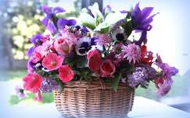

AKTUALITÁS
A migrációról!
Nem szeretnék túl sokat hozzáfűzni a mostani menekültáradathoz.
Néhány gondolat mindössze.
Az egyik álláspont szerint a migránsok a háborúk elől menekülő szerencsétlen emberek.
Biztos igaz.
De van ám másik nézőpont is.
Nem az enyém.
Petőfi Sándor-é. „... Sehonnai bitang ember, ki most ha kell halni nem mer, kinek drágább rongy élete mint a haza becsülete….“
S helyezzük át a migránsok hazájába ezt a gondolatot!
Micsoda emberek azok, akik önmaguk menekítése céljából otthagyják szüleiket, nagyszüleiket, a háborúnak?
Vajon honfitársaink oly sokszor, például a Don-kanyarban hova menekültek? Sehova! Meghaltak, hősök lettek!
Hova menekülhettek Drezda lakói a bombázások elől?
S volt már olyan német kancellár is akinek a nevét százezrek skandálták, mint megváltójukét…
S ha a felhergelt tömegek egy egész picit beleolvasnának Németország 20. századi történelmébe, vajon elgondolkoznának-e hogy biztos hogy a jó helyre igyekeznek? Lehet hogy jobb volna otthon…
Micsoda arculköpése a saját múltunknak, a hőseinknek, az emberiességből „muszáj“ segítség követelése a jómódú családok unokáinak korosztályából akik hírből sem ismerik sem a hadsereget sem a nélkülözést, de a hősiességet sem.
Segíts az anyán, segíts a gyermeken és az aggastyánon, de a hadrafogható fiatal menjen, és védje meg a saját hazáját, hisz képes fegyvert fogni, és szembeszállni az ellenséggel.
Ezt nem én mondom ezt Vörösmarty írja:
„ …Áldjon, vagy verjen sors keze, itt élned és meghalnod kell!....“
Tisztelettel: Hencz László

HÍREK A TÜNDÉRKERT ÓVODÁRÓL
Megkezdtük az új nevelési évet. Mielőtt óvodánk konkrét eseményeiről beszélnénk, pár szóval az óvodáról, mint közoktatási intézményről is szólnék. A közoktatás kifejezés helyett jó ideje a köznevelést használjuk. Egyrészt mert az iskolában sem csak oktatást végeznek a pedagógusok, de saját személyiségükkel nevelnek is. Másrészt mert nem az első osztállyal kezdődik a gyerekek felkészítése az életre, hanem az ÓVODÁVAL – márpedig itt az óvodában nevelés folyik. Olyan nevelő munka, mely megpróbálja a gyerekekből a lehetőségeikhez mérten a legtöbbet kihozni: a gyengeségeit korrigálni, erősségeit fejleszteni. S mindezt teszik az óvónők teljes odafigyeléssel, gondoskodással, szeretettel és szakértelemmel. Az óvónők szakértelme pótolhatatlan. Nem célja helyettesíteni a szülői szeretetet és gondoskodást – nem is tudná – ám azt kiegészíteni pedagógiai, pszichológiai szemlélettel annál inkább. Ezért is lehet hasznos a három éves kortól kötelező óvodáztatás: időben fény derülhet olyan dolgokra, melyeket ilyen korban még könnyű korrigálni, szintre hozni iskolakezdésig. Itt a mi kis óvodánkban is minden óvodapedagógus megfelelő szakértelemmel, gyermekszeretettel végzi munkáját, odafigyelve a gyermekek legapróbb problémájára. Ez a szemlélet, hozzáállás nem változott attól, hogy a 2015/2016-os nevelési évben egy vegyes csoportban dolgozunk (3 óvodapedagógus, 1 dajka néni). A vegyes csoporthoz hozzászokhattak az elmúlt években, jól működik, nem kell attól tartani, hogy az iskolába menő gyermekek nem kapnak elég figyelmet, fejlesztést, vagy a kicsik háttérbe szorulnak. Differenciáltan, egyéni képességek szerint fejlesztjük a gyerekeket. Szeptembertől ismét logopédus, mozgásfejlesztő pedagógus, pszichológus is foglalkozik itt helyben azokkal a gyerekekkel, akiknek szüksége van rá.
Változatos programokkal színesítjük a gyerekek mindennapjait. Múlt héten egy kedves zenés előadást hallgathattak, illetve aktív részesei lehettek ennek itt az óvodában. Október 6.-án színházba megyünk (Soltis Színház, bérletes előadás). Egészségnevelési nap, kirándulás is be van tervezve. Óvodánk udvarán sok minden felújításra kerül. Az udvar vízelvezetésének megoldása nagy öröm számunkra. Rengeteg munka volt vele, a Polgármester úr személyesen, pár segítővel végezte el ezt a munkát. Köszönjük, hogy odafigyel, segíti intézményünket.
Az összes fajáték felújításra szorul, ezek a tevékenységek is folyamatban vannak, új famozdony készült, új keretet kap a homokozó, csúszda, hinta. A különböző nevelési területeken is minden eszköz rendelkezésünkre áll a fejlesztéshez.
Az óvoda és a község konyhája is tovább működnek szeptember elseje után is, remélhetőleg még jó pár évig.

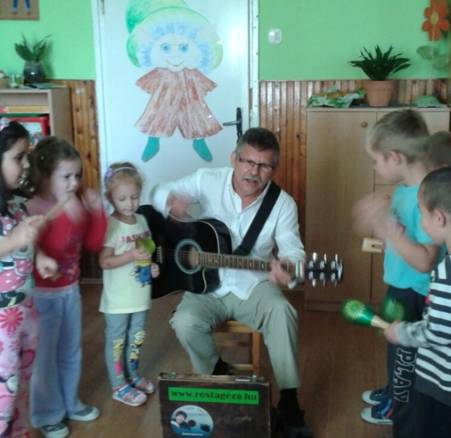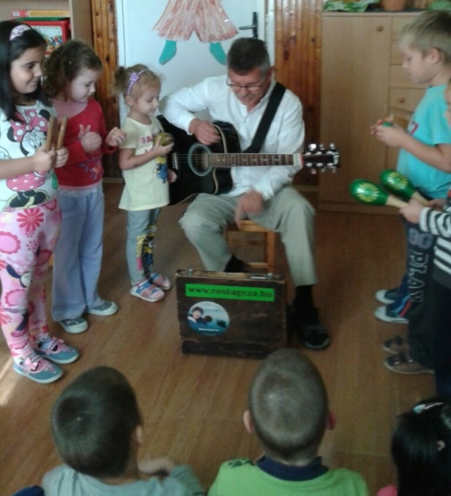

Szép Tiborné óvodavezető
KULTÚRHÁZI ESEMÉNYEK
Kedves Olvasók! A nyári szünetben a hosszabb nyitva tartás ideje alatt egyre többen keresték fel Kultúrházunkat. A gyerekek és a fiatalok szívesen beszélgettek, játszottak, sakkoztak, ping-pongoztak, edzettek, számítógépeztek. Minden korosztály talált magának elfoglaltságot. Volt, akik csak pihentek a társak között, mások élménybeszámolót tartottak, hol jártak, hova mennek a nyáron. Igazi kikapcsolódás volt ez a nyári szünet.
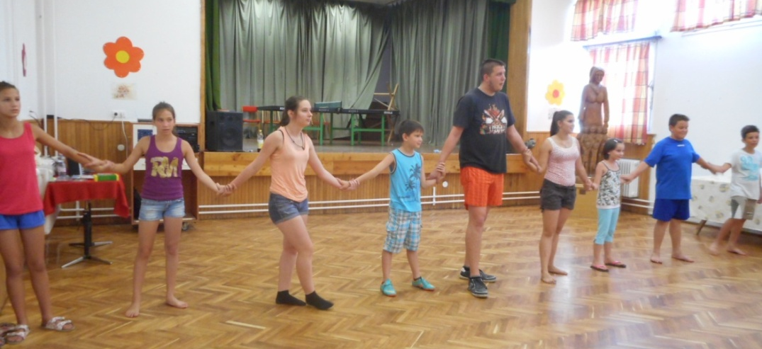
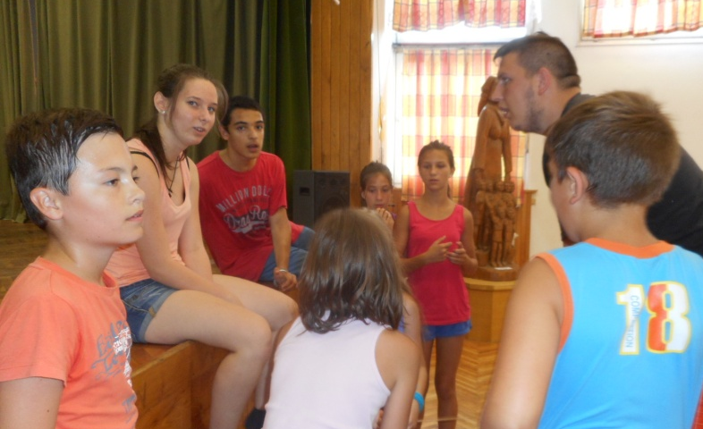
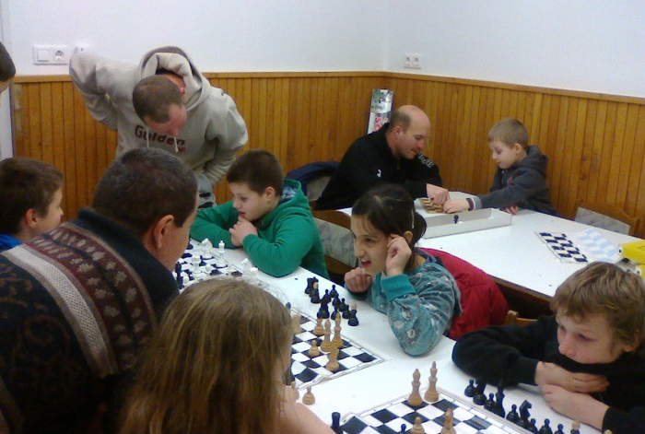
Sakk szakkör, melyet Nagy Sándor vezetett
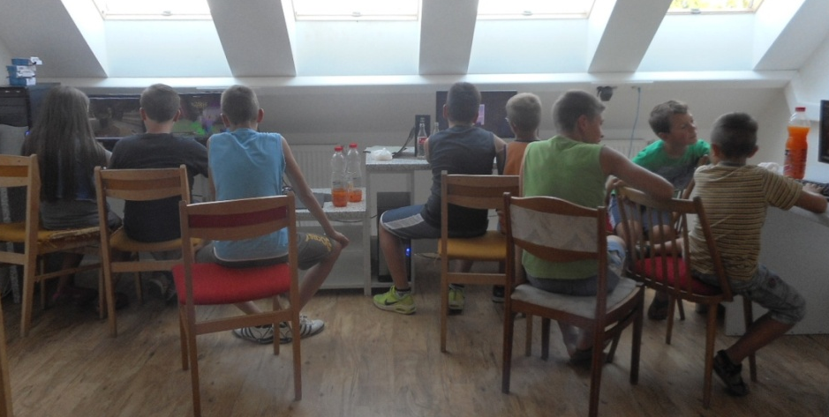
Számítógépező fiatalok
- Júliusi és augusztusi programok a heti 5 napos nyitva tartás ideje alatt: sportolás, internetezés, kézimunkaszakkör, hetente többször is volt árusítás, kéthetente szombatonként turkáló. Újdonság volt a Szülői klubfoglalkozás, a babamasszázs, amit a védőnő és a családgondozó vezetett. Augusztus 6-án Véradást szerveztünk, melyen 13 fő adott vért. Reméljük a legközelebbi véradáson többen is vállalkoznak véradásra, hiszen a vér életet ment!
Július 18-án volt a 15. Falunapi ünnep, mely a Nándorfehérvári diadal 559. évfordulójához kapcsolódik, amit a Kormányunk Nemzeti emléknappá minősített. Büszkék lehetünk, hogy nekünk Nagysimonyiaknak ehhez a jeles naphoz kötődik a falunapunk! Délelőtt megemlékezést tartottunk a Dugovics emlékhelyeken.
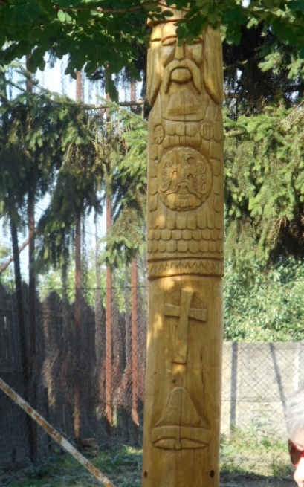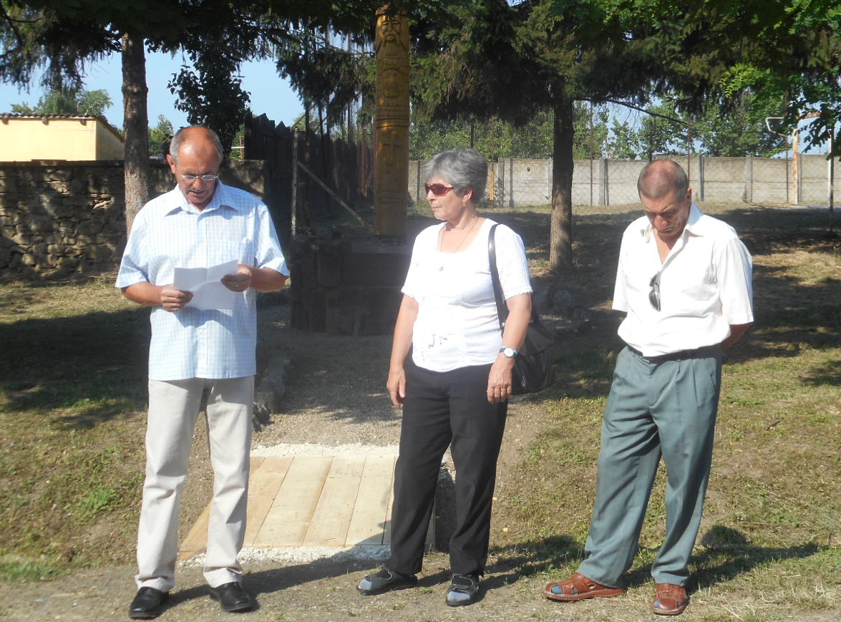

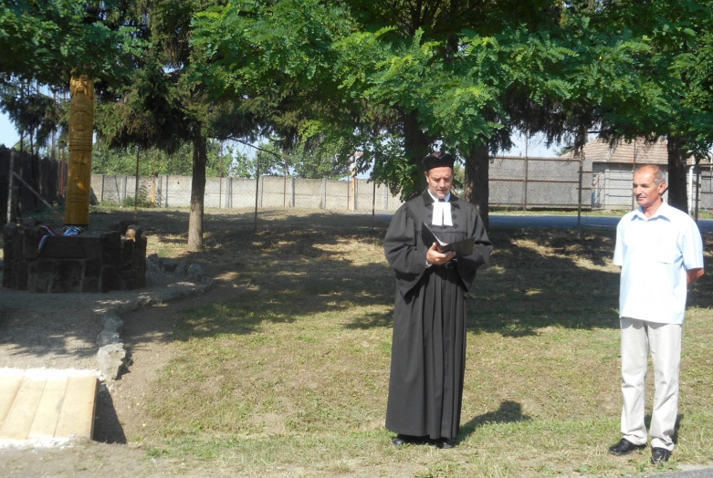
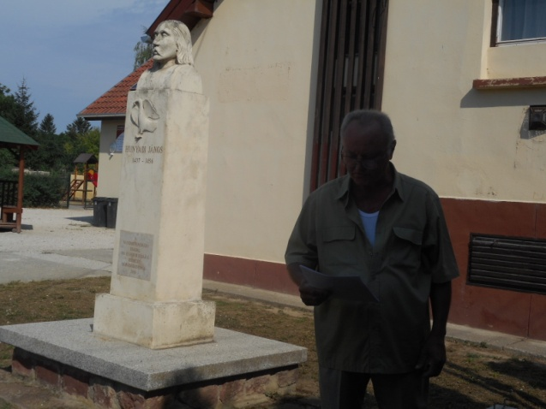
Először a Dugovics emlékoszlopnál gyűltünk össze, ahol Lábos András polgármesterúr köszöntője után Rác Dénes evangélikus lelkész megáldotta Farkas Imre által faragott emlékoszlopot. Az előző, 2006-ban készült oszlop fenyőfából készült, sajnos rajta az időjárás elkezdte romboló munkáját, ezért Imre bácsi úgy döntött, hogy készít a szeretett falujának egy új, még gazdagabb motívumokkal díszített Dugovics emlékoszlopot. Hálás köszönet érte! Isten áldja meg munkáját! A megemlékezés a Dugovics keresztnél folytatódott, ahol Rudanovicz László képviselőúr mondott rövid ünnepi beszédet. Majd átsétáltunk a Kultúrház előtti Hunyadi szoborhoz, ahol Szlama József volt polgármesterúr tartott rendhagyó történelemórát a megjelenteknek. Mind a 3 helyen a történelmi visszatekintés után az emlékezés virágait helyezték el, fejet hajtva történelmünk nagyjai előtt. Ezzel párhuzamosan délelőtt a sportpályán is több program várta a sportolni vágyókat. Kispályás focimérkőzések váltották egymást, íjászatot, lövészetet is ki lehetett próbálni.
A falunapi kulturális műsor először Farkas Imre fafaragásaiból készített kiállítás megnyitójával indul. Előző héten már begyűjtöttük Farkas Imre kiállításához a fafaragásokat. Esztétikus elrendezéssel tártuk a látogatók és érdeklődők elé a csodálatos alkotásokat. 40 alkotását láthatták a kiállításon, amelyeket csoportosítottunk. Van közöttük családtagokról készített fafaragás, nagyszüleiről, szüleiről, a tarisznyás önmagáról, szeretett Gizi néni nővéréről, drága feleségéről, aranyos unkáiról. Ezek mind a családi összetartozás szép példáját tárják elénk. Vannak a falu népéről készült alkotások, abból az időből, amikor Imre elkerült innen, útnak indult a nagyvárosba. Harmadik csoportba a hazaszeretet, a nemzeti öntudat gyönyörű példái azok a fafaragások, amelyek a nagy Magyarországot, a turulmadarat, a címerünket ábrázolják. Gyönyörűek az Isten iránti szeretet kifejezését, a Mária tiszteletet és a megélt hitet ábrázoló faragások. Hála és köszönet mindezekért!
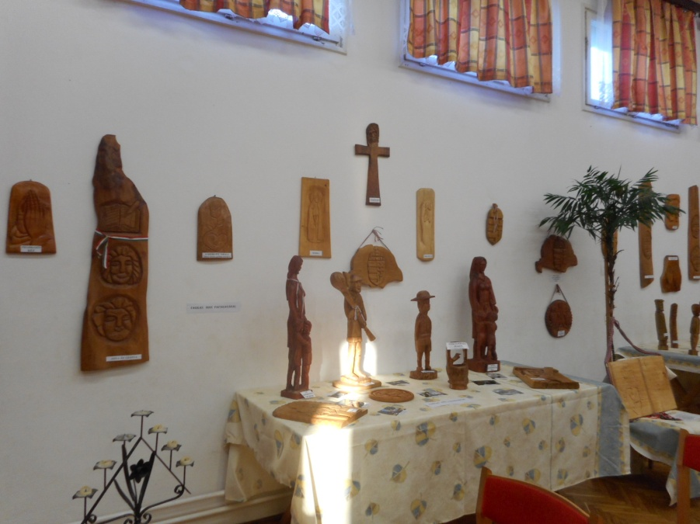
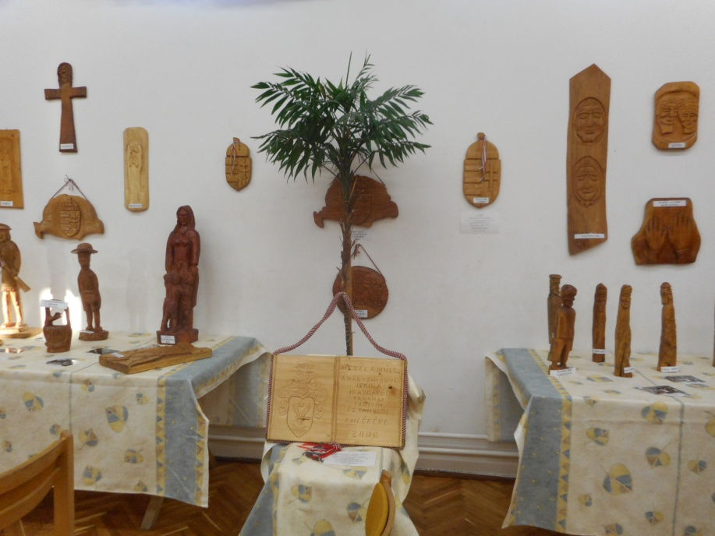
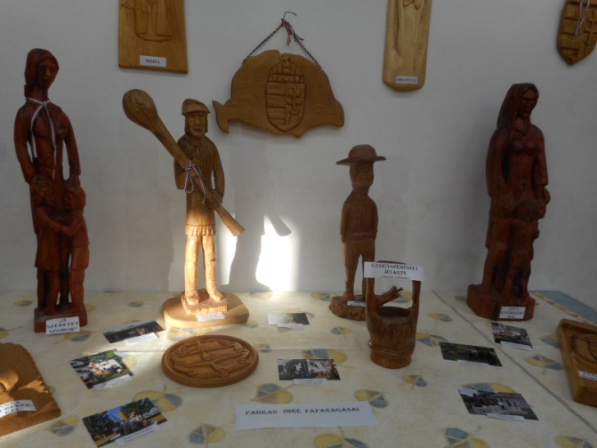
A 10 éve alakult kemenesmagasi Septeam együttes műsora következett, akik már az előző években is remekül szerepeltek nálunk, most is jó hangulatot teremtettek.
Régi barátság fűz minket a Soltis Lajos Színházhoz, az idei falunapon Sipos László remek színészük adott elő egyedül fantasztikus mókás jeleneteket. Majd a Bojtorján Együttes frontemberének: Pomázi Zoltánnak a műsora következett. A falunapi finom vacsorát a kerthelyiségben szolgálták fel. A báli remek zenét Hajas Tamás biztosította!
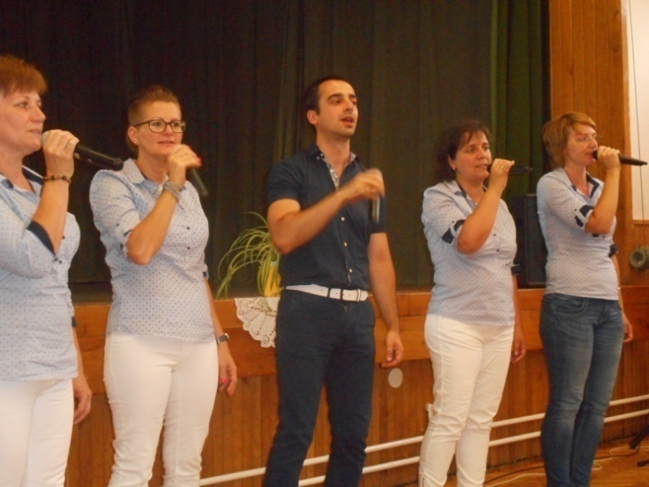
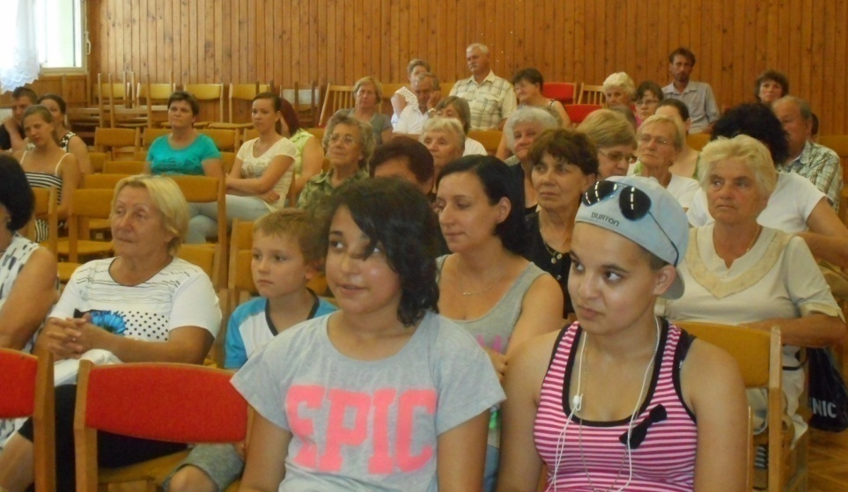
- Szeptemberi programok: A hagyományos időtöltéseken túl - ping-pong, edzés, játékok, internetezés, árusítások – a Sportkör szept. 4-én a kivetítőn nézték a magyar – román válogatott döntő focimeccsét. Együtt szurkoltak, izgultak és értékelték a meccset.
Szept. 14-étől indult a 10 alakalomból álló alapfokú számítógépes tanfolyam, amelyen heti 2 alkalommal ingyenesen vehetnek részt a hallgatók.
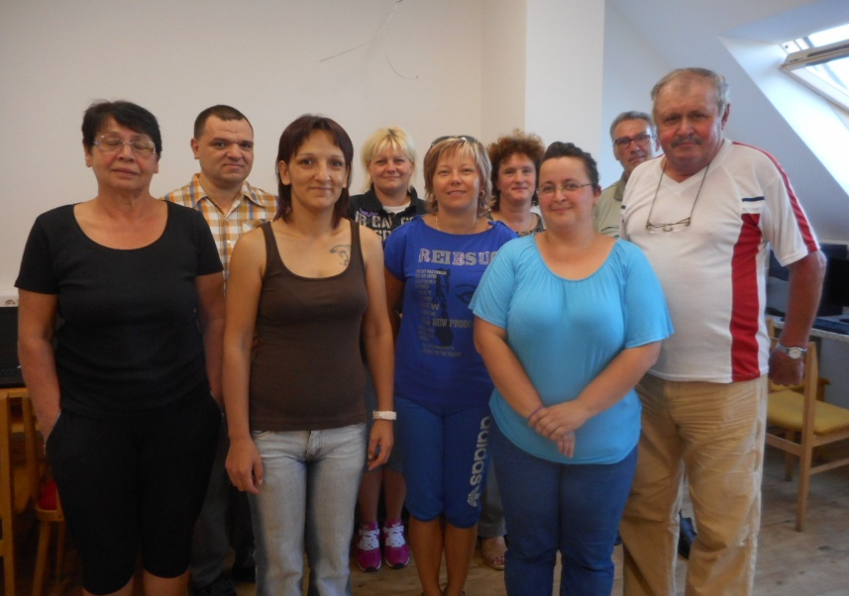
A számítástechnika tanfolyam hallgatói
Szept. 26-án Pék Tibor: A mitől vagy kitől változó klíma című könyvbemutatóját hallhattuk, amit a Szív-Klub tagjainak és az érdeklődőknek szerveztünk.
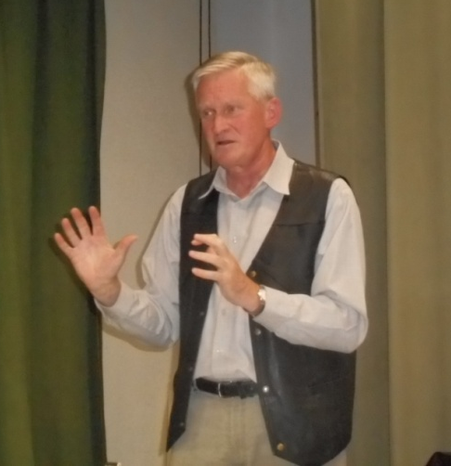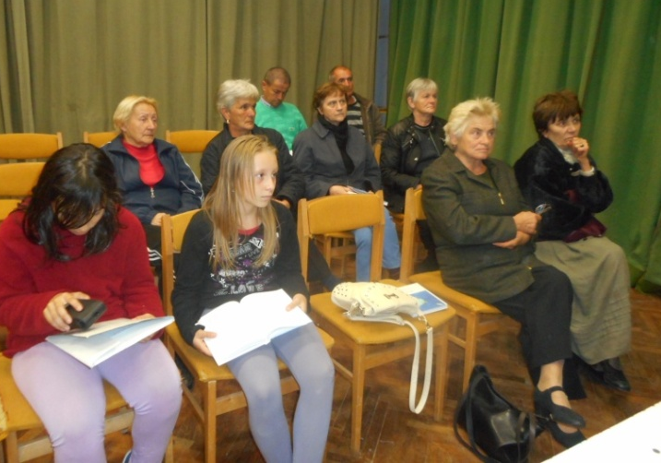
Októberben Nagy Sándor Nagysimonyi lakos könyvbemutatóját szervezzük meg és várjuk a Tisztelt Érdeklődőket!
A 17. Jubileumi Osztálytalálkozó szervezés alatt áll, melyet az októberi ünnepkör idejére tervezzük.
A heti nyitva tartási rend idején Mindenkit szeretettel várunk!
Szabó Szilvia tanító – kultúrszervező

KULTÚRHÁZI NYÁRI TÁBOROK
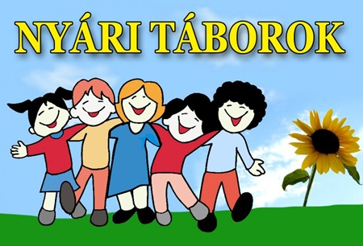

Az előző év nyári szünetéhez hasonlóan idén is terveztünk júliusban is és augusztusban is 2 - 2 napra Kultúrházi nyári tábort. Július 21-én 41 fővel sportoltunk, vetélkedtünk, labdajátékokat játszottunk, sor- váltóversenyeztünk, kézműves foglalkozást tartunk. Július 22-én 40 fővel Mesteriben fürödtünk. Mindkét nap nagyon jó hangulatban telt el.
A gyerekek már nagyon várták az augusztusi tábort! Aug. 12-én 36 fővel játszottunk a Kultúrházban, majd ebéd után Sitkére utaztunk tekézni. Aug. 13-án 38 fővel a Mesteri fürdőben töltöttük a forró nyári szünetet.
Köszönetem fejezem ki Mindenkinek, aki a nyári táborban a segítségemre volt. Elsősorban Édesanyámnak, Lábos Máriának nyugdíjas tanárnőnek a fáradozását, sok-sok segítségét. Továbbá köszönet Lábos András polgármesterúrnak, aki 10.000,-Ft-tal támogatta a tábort, mely fedezte a tekézés költségét, a buszköltségeket, az étkezést és labdát, ping-pongütőket.
Köszönet Tóth Katalin szakácsnőnek, Mészáros Sándornénak, Szalainé Csillag Eszternek és Orsós Attilánénak a konyhában nyújtott segítségükért!
Köszönet Lábos Andrásnénak és Lábos Máriának, akik süteményt sütöttek a gyerekeknek! Köszönet Kóbor Rudolfné Babi néninek és Ovádi Károlyné Gyöngyi néninek a hálás segítségükért! Köszönet Varga Péterné Ibi néninek a gyerekpezsgőért!
Hálás köszönet a sofőröknek, akik szállították a gyerekeket Mesteribe!
Júliusban: Palkovits Balázs, Ilyés Mihály, Szalai Csabáné, Szalai Zsuzsanna, Szalai Sándor, Orsós Attila, Kovács Csaba, Hajas Szilárd, Hajasné Lukátsi Tünde, Kiss Csaba, Takács Imre, Lábos András és Szabó Szilvia.
Augusztusban autóval szállították a gyerekeket: Kóbor Rudolfné, Szalainé Csillag Eszter, Kovács Anita, Smidéliusz Tiborné Georgina, Orsós Attila, Kiss Csaba, Ilyés Mihály, Kiss András és Szabó Szilvia.
Örültem neki, hogy középiskolás és főiskolás lányok a kötelező közösségi feladatukat velünk és nálunk végezték, név szerint: Smidéliusz Fanni, Schneider Brigitta és Vivien, Szakály Katinka és Mecséri Rebeka.
A tábori élményekről „beszéljenek” a képek:
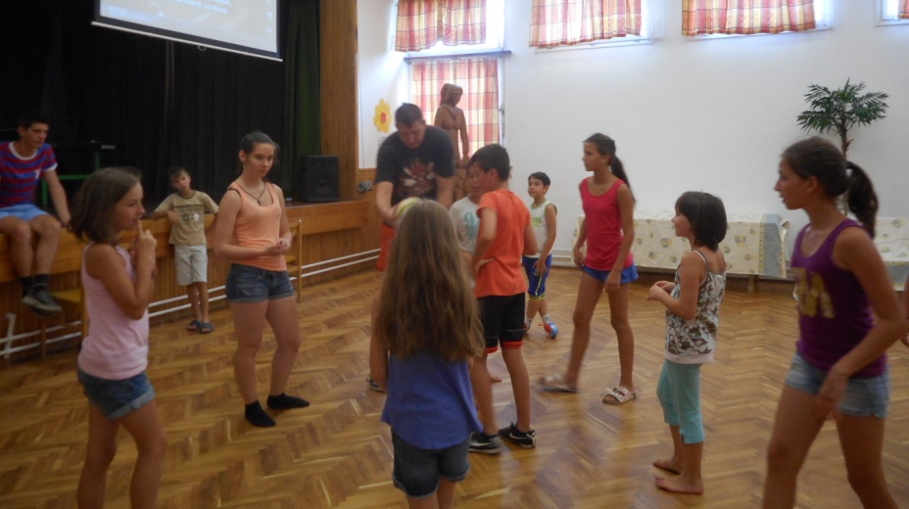

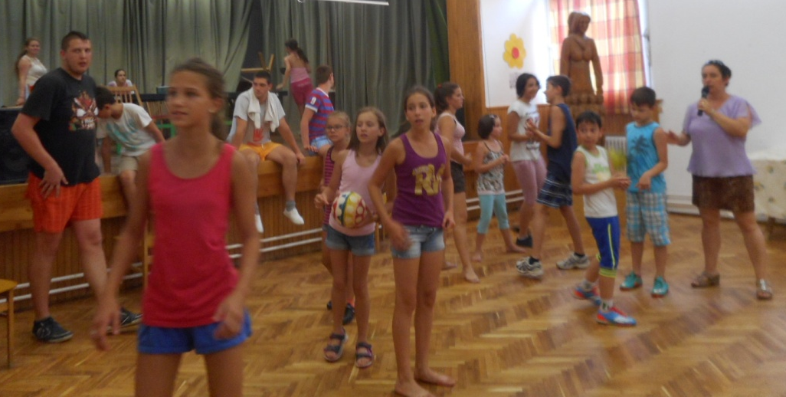
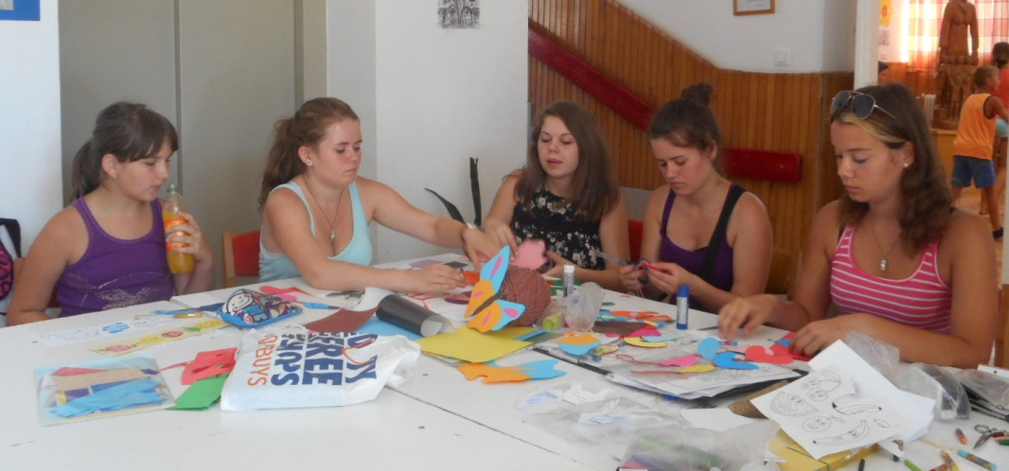
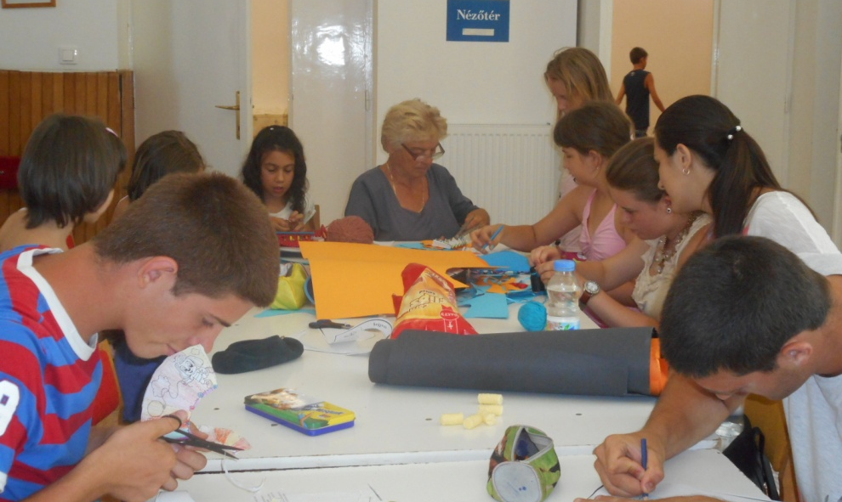
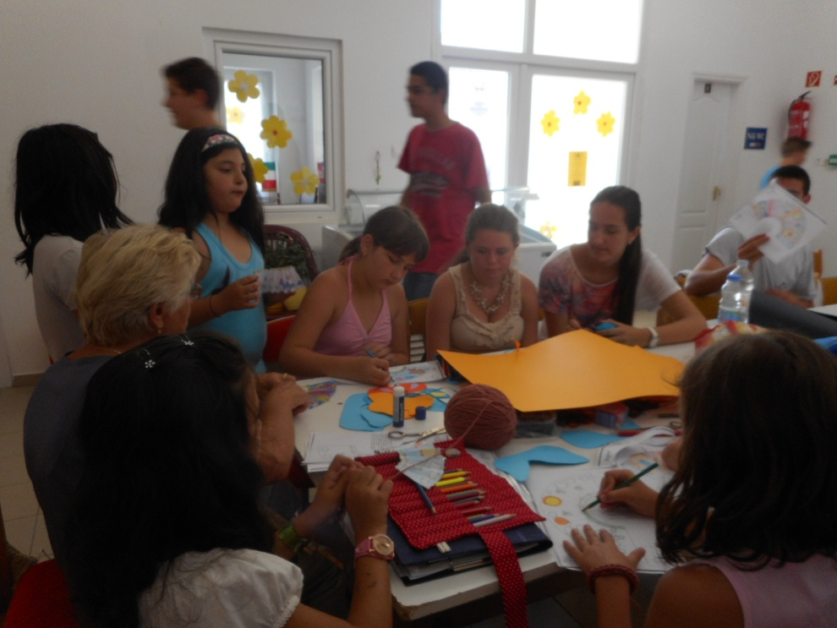
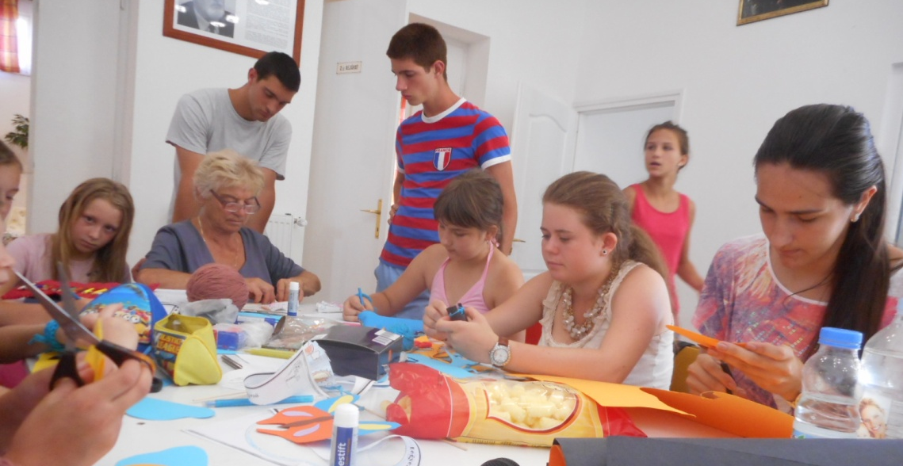

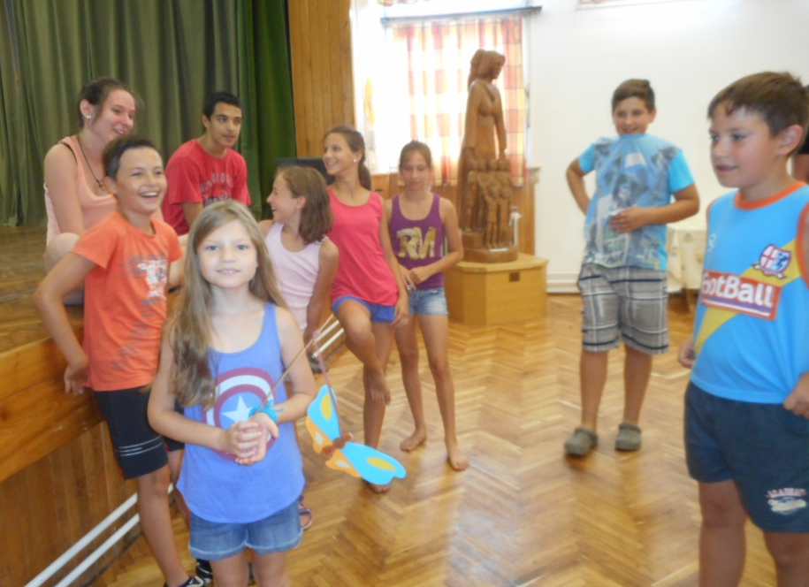
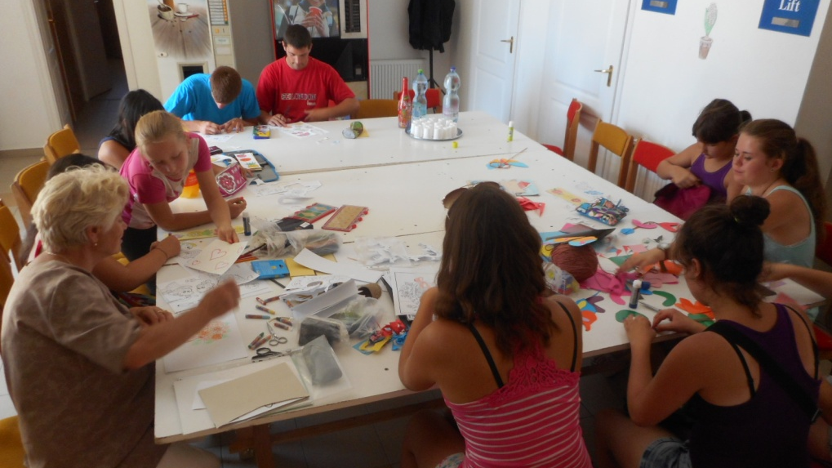
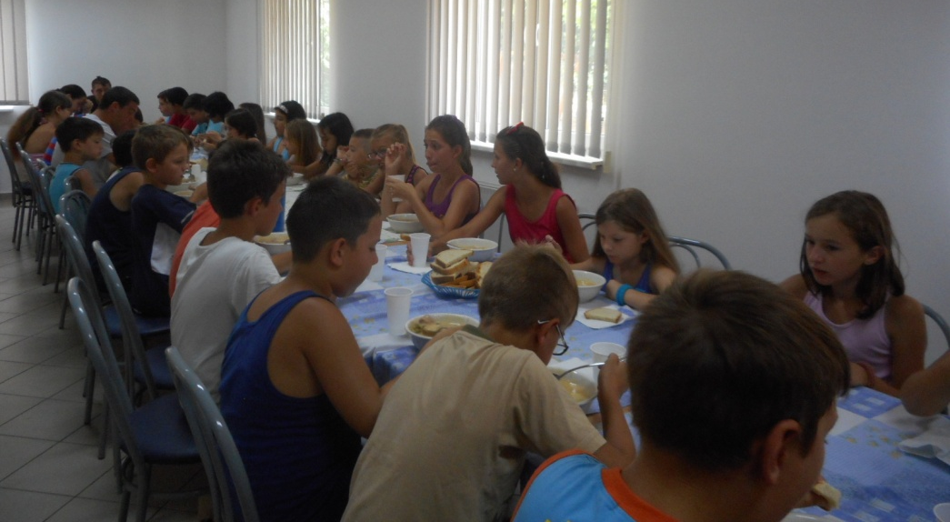

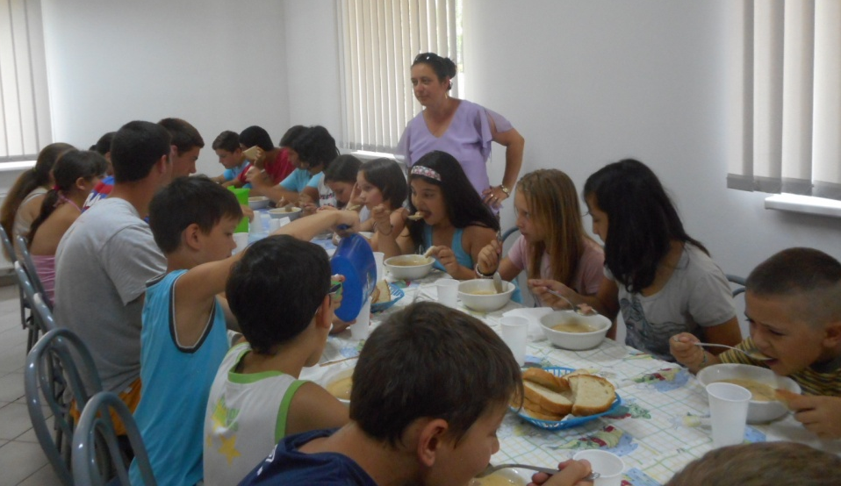
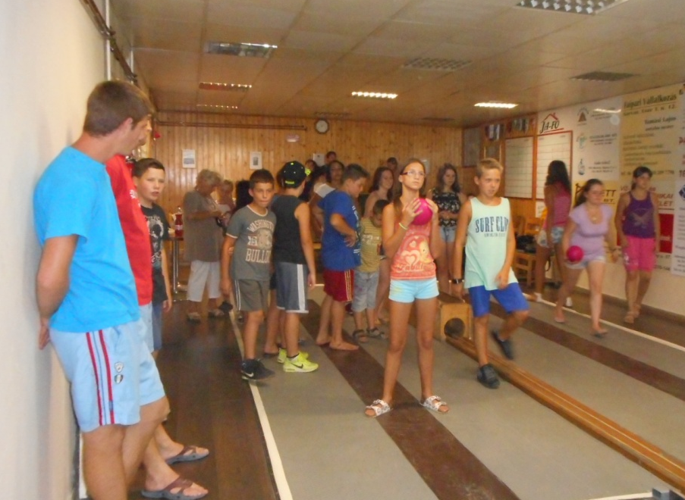

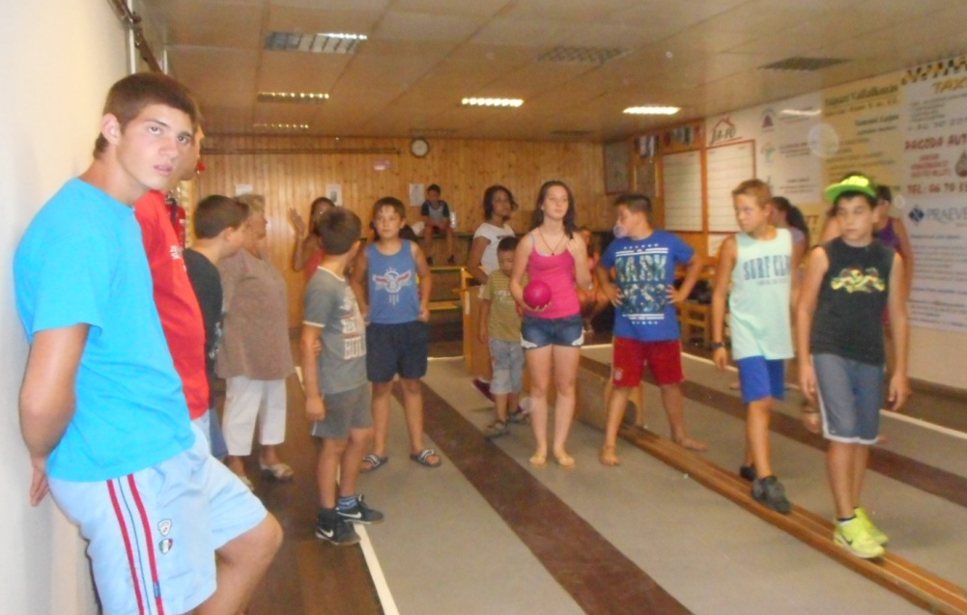
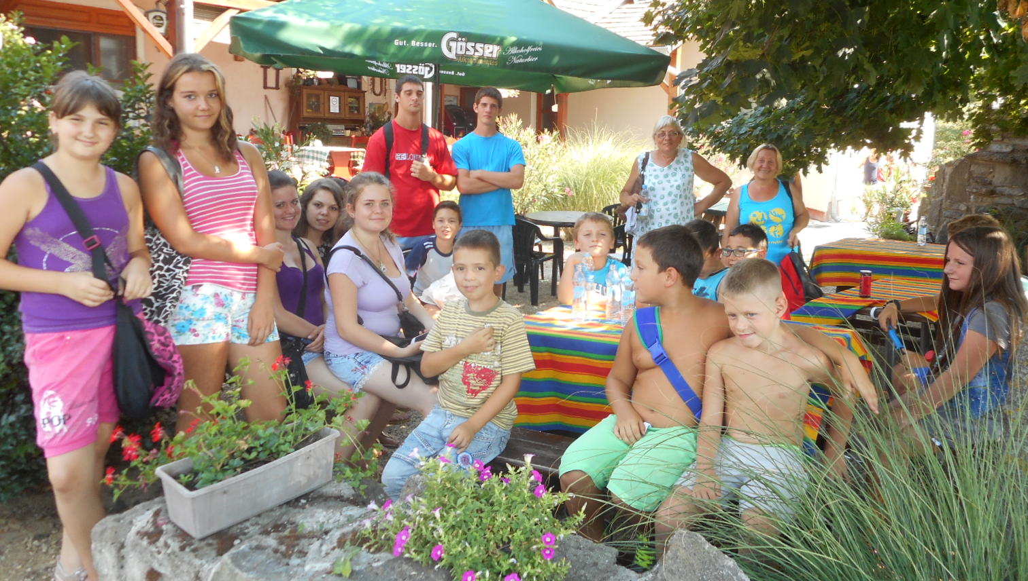
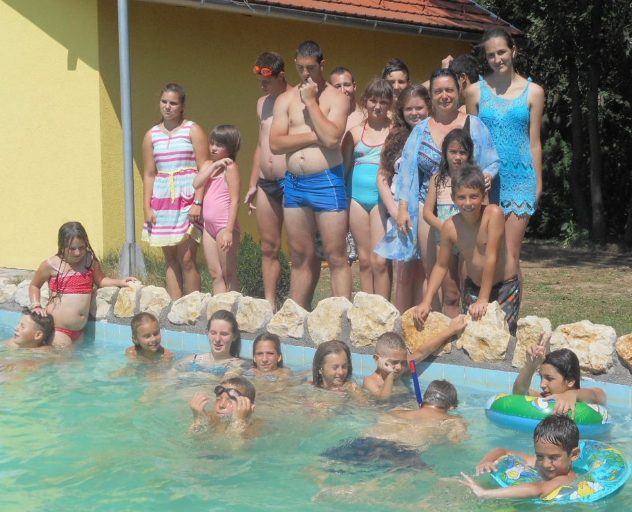

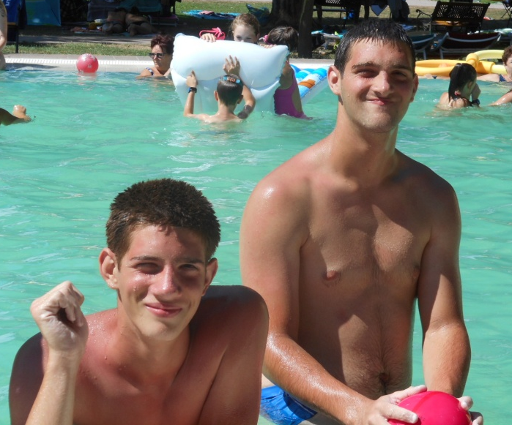
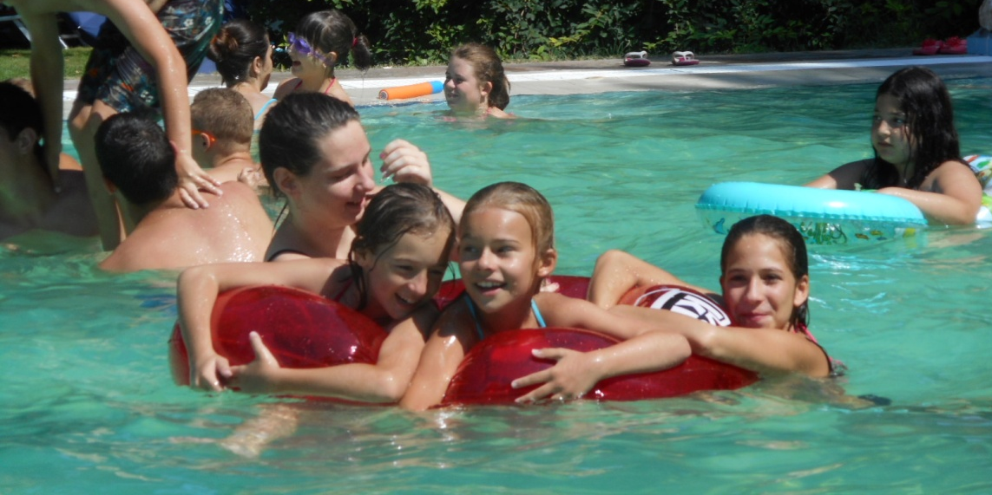

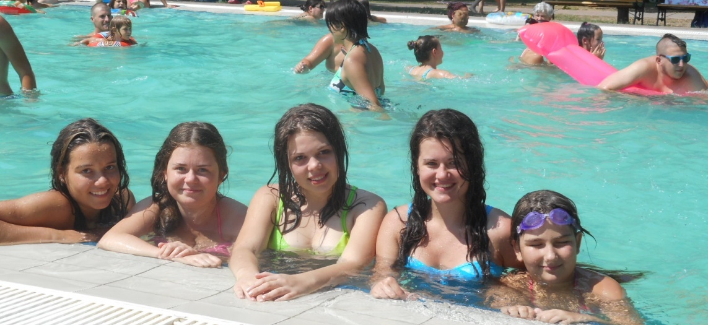
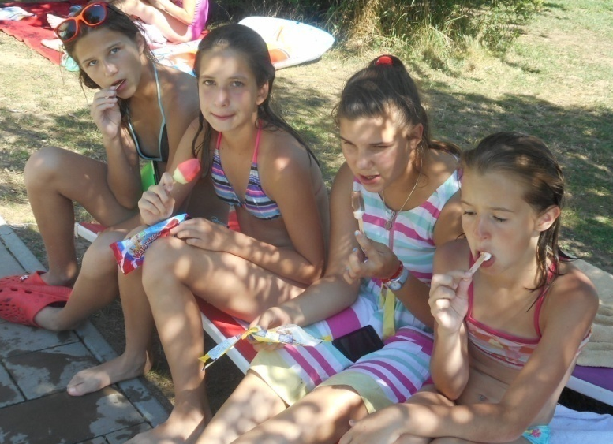

Kedves Gyerekek!
Kívánom, hogy a megkezdett tanévet eredményesen zárjátok, szorgalmasan, kitartóan, naprakészen tanuljatok!
Kedves Olvasók! Szép őszi napokat kívánok Mindenkinek!
Tisztelettel és szeretettel:
Szabó Szilvia tanító – kultúrszervező

Nyári emlékeink
Sajnos megint itt az ősz, a nyári szünet nagyon hamar elillant. Napfényben nem volt hiány, hiszen olyan meleg volt, hogy sokszor még a lakásból sem volt kedvünk kimozdulni, még a kicsiknek sem.
Akadt program itt a helyi Kultúrházban is. Júliusban és augusztusban 2-2 napos tábort szervezett Szilvi néni és Marika néni, nekünk gyerekeknek. A tikkadó hőségben jól szórakoztunk a Kultúrház hűs falai között. Volt kézműves foglalkozás, rajzolás, közös filmnézés és beszélgetés is. Jó hangulatban és mozgásban sem volt hiány. A kisebbek nagyon élvezték a focizást, a kidobózást és a fogócskázást. Délben pedig finom ebédre vártak minket az óvoda ebédlőjében. A júliusi és augusztusi tábor másnapján a Mesteri Fürdőbe mentünk, ahova autókkal vittek minket. Az egész napot ott töltöttük. Mindenki nagyon jól érezte magát. Köszönjük az anyukáknak és apukáknak, akik elvittek minket. Az augusztusi tábor egyik napján busszal mentünk Sitkére tekézni. A hangulat kitűnő volt. Mindenki örömmel gurította a tekegolyót.
Nagyon jónak tartom az ilyen programokat, hiszen a falubeli gyerekek a közös programok során jobban összebarátkoznak egymással, és összetartanak, mint falubeliek.
A középiskolások közül többen dolgoztak a falu önkormányzatánál nyári diákmunkaként. Én a sárvári Penny Marketben dolgoztam 2 hetet. A diákmunka mindnyájunknak jó tapasztalatszerzés volt, na meg egy kis pénzkereset.
A családommal is voltam kirándulni. Tihanyban és Balatonfüreden jártunk. Egyszer-kétszer fürödni is voltunk a Balatonon és Sárváron. Emellett sokat olvastam a nyáron, hiszen a 10. osztályban 8 kötelező olvasmány van. Sokat tollaslabdáztam a húgommal. A barátnőimmel is sokat találkoztam és jókat beszélgettünk, kirándultunk.
Szerintem az iskolát egyik gyerek sem várta, de sajnos elérkezett. Nem baj, hamarosan itt az őszi szünet.
Minden diáktársamnak jó tanulást, sok ötöst, és még több kitartást kívánok!

Smidéliusz Fanni
Sárvári Tinódi Gimnáziumos tanuló

KÖNYVBEMUTATÓ
Szeptember 26-án könyvbemutató volt a Kultúrházban. Pék Tibor mutatta be „A változó klíma című könyvét. Érdekes, érdekfeszítő előadás volt. A könyvben leírt konkrét adatokból, ill. előadásából megtudtuk, hogy a szélsőséges időjárás általában szinte mindig fennáll valamilyen formában, mert a közel szinuszos változások alapján a kiegyensúlyozott /télen tél, nyáron nyár, stb./ időjárás tulajdonképpen ritka.
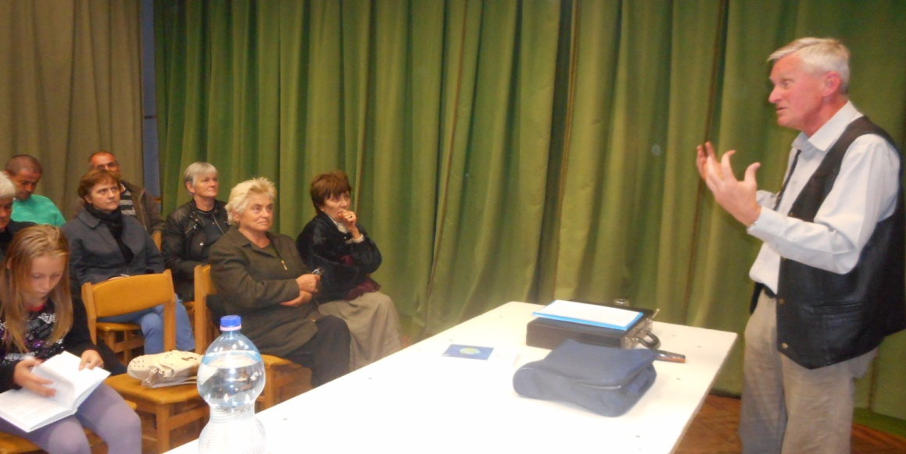
Könyve könyvesboltban nem kapható, csak itt lehetett belőle vásárolni.
Rudanovicz László képviselő

SZÜLŐI KLUB
A „Területi együttműködést segítő programok kialakítása az önkormányzatoknál a konvergencia régiókban” című ÁROP-1.A.3-2014-2014-0048 számú pályázat lehetőséget adott arra, hogy 2015. július 20-a és augusztus 4-e között Szabó Edina védőnő, okleveles babamasszázs oktató és Udvardy Szilvia családgondozó, szociálpedagógus-családpedagógus 3 alkalommal Szülő klubbot szervezhessen Nagysimonyiban.
A szülő klubra meghívottak célcsoportja a kisgyermeket nevelő anyákból, várandósokból, és a 12 év alatti gyermekekből tevődött össze. A rendezvény programjai között szerepelt Babamasszázs, közös játék, interaktív előadás a családokat érintő ellátásokról, illetve előadást hallgathattak a méhnyak rákszűrés fontosságáról és egy népszerű, természetes alapanyagokból készülő termékcsaládról.
A program elsődleges célja volt, hogy a kistelepüléseken élő kisgyermekes szülőknek és a nyári szünidőt itthon töltő gyermekeknek hasznos, építő jellegű szabadidős tevékenységet nyújtson. A Babamasszázs célja, hogy a várandós és a csecsemőt gondozó anya ingyenesen elsajátíthassa ezt a tevékenységi formát és később otthon is alkalmazza a klubban, képzett babamasszőrtől látottakat és hallottakat.
Az előadások célja, hogy a településen élők személyes beszélgetés és egyéni tanácsadás keretében szerezzenek naprakész információt, a családokat érintő szociális ellátásokról, és útmutatást kapjanak a tényleges ügyintézéshez. A családokat érintő ellátások előadás alkalmával az érdeklődő szülőket főképp a 2015. július 1-étől igényelhető CSOK érdekelte, illetve a 2015. szeptember 1-étől bevezetésre kerülő ingyenes óvodai és bölcsődei étkezés feltételei iránt érdeklődtek. Emellett a GYES és dupla GYES melletti munkavállalás, az özvegyi nyugdíj feléledése, a CSED feltételei és a tartós beteg gyermeket nevelő után járó nevelési ellátás igénylése, az ételallergia kérdése szerepelt a felmerülő témák között.
Emellett információt kapjanak arról, hogy a védőnői gondozás keretében, az érintett településen, előre egyeztetett időpontban, bármely felnőtt nő igénybe veheti a méhnyak rákszűrést. Tájékoztatást kaphattak a szűrések (méh nyakrák, mellrák) fontosságáról és arról, hogy hogyan zajlik egy tényleges vizsgálat.
Mind a Babamasszázsról, mind a családokat érintő ellátásokról, illetve a méh nyakrák- és emlőszűrésről írásos tájékoztató anyagokat kaptak a részvevők.
A fent leírt konkrétumok mellett célja a szülőklubnak, hogy a falu lakossága igénybe vegye a közösségi teret, kiszakadva a hétköznapok monotonitásából ismerkedjen az azonos korú gyermeket nevelő szülőtársakkal, kötetlen beszélgetések alkalmával beszélgessenek az őket és a családjukat foglalkoztató kérdésekről, esetleges problémáikat feltárják a családgondozó és a védőnőirányába, és mi megoldási alternatívákat kínáljunk számukra.
Az iskolás korú gyermekek számára a nyári szünidő alkalmával a szülő klub ideje alatt felügyeletet és mellette különböző ügyességi és logikai játékokat biztosítottunk és a játszóteret is igénybevettük. A program lebonyolításakor használhattuk a Balogh József Művelődési Ház helyiségeit, és játékait, az ételt és italt pedig pályázati pénzből biztosítottuk.
Összegezve a fent leírtakat, illetve meghallgatva résztvevők visszajelzéseit a Szülő klub megrendezésére igény mutatkozott, a rendezvény hasznosnak és sikeresnek bizonyult.

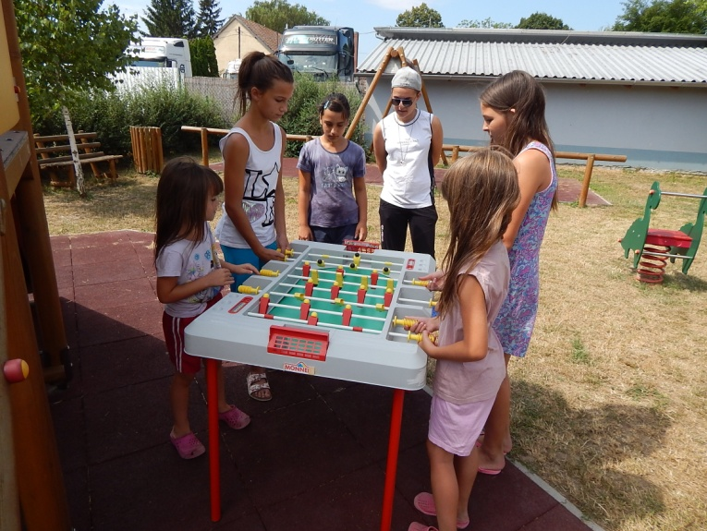

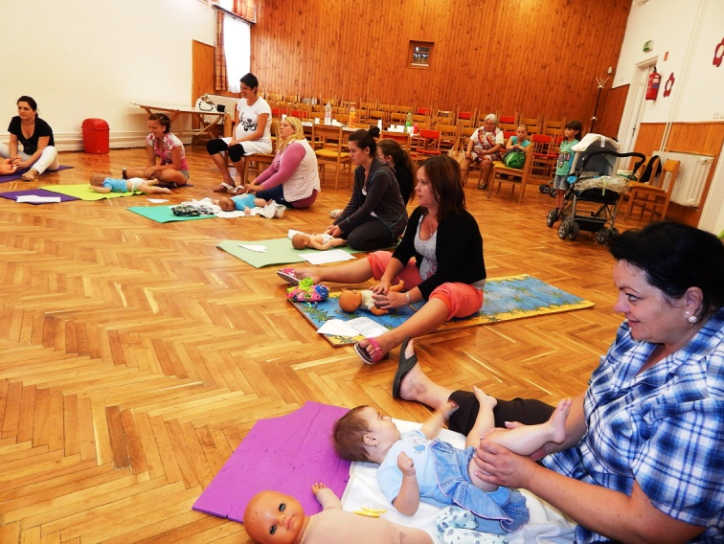

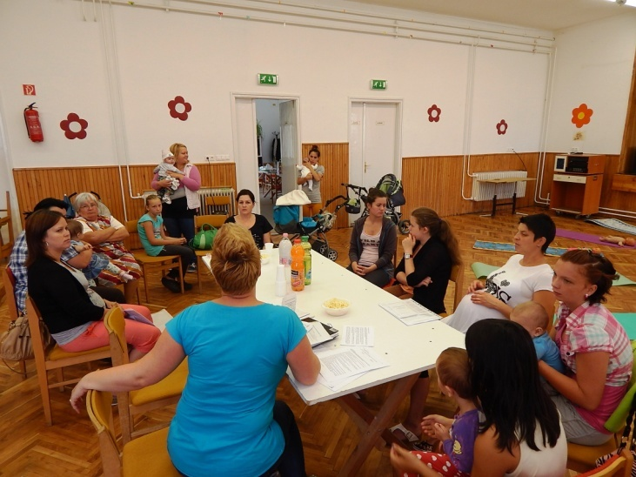

Szabó Edina védőnő és Udvardy Szilvia családgondozó

PIKNIK EST
a jótékonyság jegyében
2015. szeptember 19-én első alkalommal rendezték meg Nagysimonyiban a Patrona Regni-Hungariae Alapítvány közösségi piknikestjét. Szép számmal vettek részt rajta katolikusok és evangélikusok egyaránt. A rendezvényen 7 család gondoskodott a betevő falatról illetve sokan különböző felajánlásokkal (pl. palacsintasütéssel) járultak hozzá a rendezvényhez. Ezúton is külön köszönet nekik, hogy nagylelkű felajánlásukkal részt vállaltak a rendezvény lebonyolításában. Szombat délután a családok már nekiláttak – nagyon jó hangulat mellett - az esti étkek elkészítéséhez. Mondhatni, hogy az előrejelzés ellenére nagyon kegyes volt hozzánk az időjárás. Pörkölt (különböző elkészítésben), gulyás, erdélyi töltött káposzta, lecsó, s a gyerekek kedvence: kürtöskalács és palacsinta volt terítéken. Az együttlét délután 17 órakor szentmisével kezdődött, amelyet Balasi István plébános celebrált, majd a volt iskola épületében illetve annak udvarán folytatódott a közösségi est. A jó hangulatot tovább fokozta Hajas Tamás, aki a talpalávalót húzta. Jelenlétükkel megtisztelték az eseményt a celldömölki káplán atyák – Kovács Ferenc és Böjti Balázs – is. Hálásan köszönjük mindazoknak, akik eljöttek, és mindazoknak, akik munkájukkal illetve felajánlásukkal támogatták az est sikerességét.
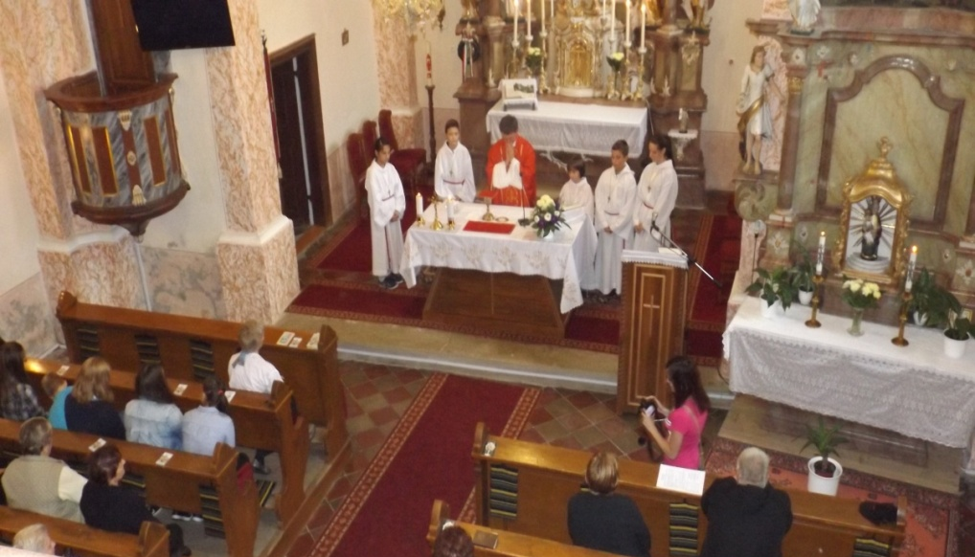

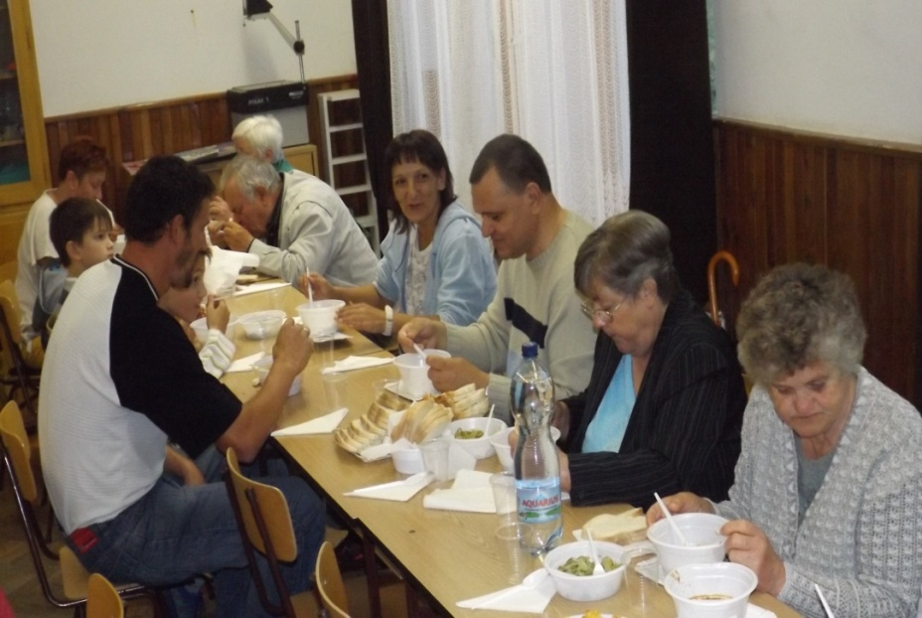

Bődi Gábor adminisztrátor

BETAKARÍTÁS
Az ősz a betakarítások, és ezzel együtt a termésért való hálaadás ideje. Milyen jó együtt lenni a szüret alkalmával és beszélgetni munka közben. Milyen jó látni a sok fáradságos munka eredményét. Talán feljön az emberben egy jó érzés, hogy felkészülten várhatja a telet. Jó lesz majd a hideg és rövid téli napokon elővenni egy-egy befőttet, hogy a nyári nap édesítette gyümölcs egy kicsit felmelegítse lelkünket. Ezért most még rengeteg dolgot el kell végezni, hogy felkészüljünk és elkészüljünk mindennel a tél előtt földeken, kertekben és a konyhában is.
A betakarítás azonban elgondolkodtat. Annyi mindent megteszünk és igyekszünk mindent elvégezni a termésért. Mindazért, ami életünkhöz kell. De vajon mennyi mindent teszünk meg nem csak a testünkért, hanem a lelkünkért is? A lassan közelgő mindenszentek és halottak napja ősszel erre a kérdésre is ráirányítja figyelmünket. Arra, hogy ahogyan a kertben igyekszünk mindent elvégezni, amíg lehet; még ki kellene használni a lehetőséget arra is, hogy a lelkünkért tegyünk meg mindent, amíg lehet. Jön a tél, és nem lesz lehetőség a kinti munkákra. Erre figyelmeztetnek bennünket az egyre hűvösebb reggelek. Jön a vég, és nem lesz lehetőség a "benti" munkákra. Erre kell, hogy figyelmeztessen bennünket az egyre közelgő november 1. Míg hálát adunk elhunyt szeretteinkért, és imádkozunk értük; vegyük számba saját életünket és lelkünket. Takarítsuk be a jó termést, életünk jó cselekedeteit. Tüzeljük el, takarítsuk ki életünk rossz dolgait. De nem csak betakaríthatjuk életünk jó gyümölcseit, hanem hálát is adhatunk mindazért, amivel Isten vezetett bennünket idáig. Mennyi minden van, amivel megajándékozott! Örömteli percek, melyek felszabadítottak; vagy éppen nehéz órák, melyek megerősítettek és vezettek. Családtagok és barátok, alkalmak és lehetőségek.
Nem csak a gyümölcsökkel és a terméssel, a testi táplálékkal; hanem a zsoltáros arra figyelmeztet, hogy a lelkünkkel is kell törődnünk. Azzal is van feladatunk. Így szól a 62. zsoltárban:
"Csak Istennél csendesül el lelkem, tőle kapok reménységet.
Csak Ő az én kősziklám és szabadítóm, erős váram, nem ingadozom."
(Zsolt. 62,6-7.)
Isten adjon erőt minden munkához! Ahhoz, hogy a termények betakarításával felkészülhessünk a télre; de ahhoz is, hogy lelkünk kitakarításával felkészítsük magunkat is az örök életre!
Rác Dénesné evangélikus lelkész

INTERJÚ NAGY SÁNDORRAL
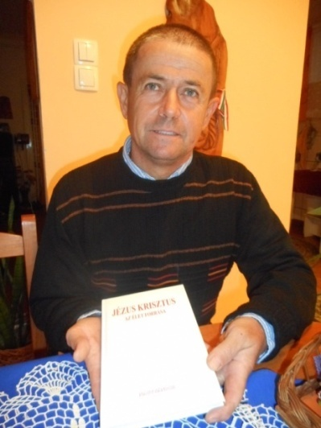
- Kedves Sándor! Tisztelettel és sok szeretettel köszöntelek Édesanyámmal együtt az otthonunkban! Nem először vagy itt nálunk, hiszen megtiszteltél azzal a kéréssel, hogy a megírt versek közös átolvasásában, gondolataid helyes értelmezésében és a helyesírásban a segítségedre legyek.
Gratulálok az első megjelent verses kötetedhez, melynek címe: Jézus Krisztus az élet forrása. Ebben a kötetben verseiddel vallasz a megtérésedről, Isten – és embertársi szeretetedről, valamint a megélt és nap, mint nap átélt hitedről.
Kedves Sanyi! Szép emlékek fűznek minket a Családodhoz. Édesanyám Téged tanított, én meg mindkét Gyermekednek az osztályfőnöke voltam. Ma is büszke vagyok Rájuk, hiszen Annával Országos 4. helyezést értem el Budapesten környezetismeretből, Milán meg Országos 9. helyezett lett természetismeretből. Továbbá családlátogatáson, betlehemezésen, Anyák napi köszöntésen az osztállyal többször is voltam nálatok. Mindig szívesen és szeretettel fogadtatok.
Tegyünk most egy „időutazást”!
Mikor és hol születtél? Milyen volt a gyermekkorod?
- Celldömölkön születtem 1965. április 13-án. A gyermekkoromról az jut eszembe, hogy rendkívül munkás volt, mert falunk éltünk, több állatot is tartottunk, így sokat kellett dolgoznunk. Besegítettem Szüleimnek az állattartásban is. 13 évesen vasárnaponként kőművesek mellé mentem segédmunkásnak. A kőműveseknek én raktam a falra a maltert, majd azt is megengedték, hogy el is terítsem. Így kaptam kedvet e szakmához, amiben aztán több mint 30 évig dolgoztam.
- Hol jártál iskolába? Hol végezted a tanulmányaidat?
- 1971 és1979 között a Nagysimonyi Dugovics Titusz Általános Iskolában tanultam, majd a Celldömölki 410-es számú Ipari Szakmunkásképző Intézetben kőműves szakon végeztem.
- Milyen területeken dolgoztál?
- Iskoláim elvégzése után 33 évig kőművesként szakmámban dolgoztam.
- Mikor kellett az aktív munkádat abbahagynod?
- 2014-ben megállapított betegségem óta szakmámban nem dolgozhatok, fizikai munkát nem végezhetek.
- Kérlek Sanyi, beszélj a Családodról!
- Édesapám kútásó volt, majd a helyi Termelőszövetkezetnél dolgozott. Odahaza állatokat tartottunk, köztük teheneket is. Katolikus családba született, de templomba nem járt. 51 éves korában az Úr magához szólította.
Legközelebb hozzám az Édesanyám állt, aki háztartásbeli volt és nagyon sokat dolgozott. Nagymamám és az ő testvére is velünk lakott. Édesanyám egy árva gyermek ellátásáról is gondoskodott. Két bátyámmal és velem együtt 8 emberre mosott, főzött, takarított. Evangélikus volt, hitt, imádkozott és templomba járt. 74 éves korában hagyott itt minket.
Két bátyám volt: Attila 34 évesen autóbalesetben meghalt, Imre 48 évesen betegségben hunyt el.
Házasságot 1989-ben kötöttem. Kedves feleségem: Benkő Beatrix Csilla. Két csodálatos gyermekünk született: Anna és Milán, akikre nagyon büszke vagyok. Családunk hitben, szeretetben és békességben él.
- Mikor és hogyan születtek az első versek? Mi indított az első versírásra?
- 49 évig igazi hit nélkül éltem, dolgoztam. Évente kétszer a nagy ünnepeken elmentem a templomba, de igazán nem éreztem a szívből jövő hitemet. De az elmúlt években a szívpanaszaim egyre súlyosbodtak, kétségek közé estem, kerestem az Istennel való kapcsolatot, de ekkor még nem találtam meg.
A Sors összehozott egy szombathelyi doktornővel, aki ezekkel a szavakkal fogadott: „- Akkor mi testvérek vagyunk!” Ez a mondat volt számomra az a szikra, ami elindította szívem megnyitását az Úr felé. Hálából a doktornőnek egy verset írtam.
„Tudásodba hited is adod, a betegeket őszinte szívvel gyógyítod.
Istenfélő úton haladsz, egész életedben gyógyítasz.”
Késztetést éreztem, hogy a múlt bűneit teljes szívemből megbánjam, hangos szóval percekig az Istenhez imádkoztam és éreztem, hogy a szívem – lelkem megkönnyebbül, „átszellemültem” szinte, úgy éreztem, mintha „kiüresedtem” volna. Megtértem, nap, mint nap az Úrral élek.
„Imáimban előtted leborulok, Istenfélőként harcolok.
Hitem az éltetőm, Tőled jön a győztes erő.”
Tavaly november óta feleségemmel Szombathelyre a Hit Gyülekezetébe járunk Istentiszteletre. December elején jött az ihlett, emlékszem rá, hogy éjszaka volt és szavak, versszakok jöttek az ajkamra. Éreztem, hogy így is tudok kapcsolatot fenntartani Istennel. Azóta hitben, szeretetben élek, Isten és embertársaim iránt. Az óemberem már a múlté, én az élő Istent dicsérem! Az 1. versem december 14-én éjszaka született meg! Azóta is születnek verseim. Valamikor egy vers egy óra alatt megszületik, de napokon, heteken keresztül javítok rajta. Ahogyan elmélyülök benne, a Szentlélek segítségével szebbé tudom tenni azokat. A könyvben 34 vers jelent meg. Dicsőség az Istennek!
- A jeles, nagy dátum: 2015. augusztus 26-a, amikor megjelent Életed első nyomtatott verseskötete. Szép a külseje, a hófehér, tiszta szín, a lángvörös címmel: Jézus Krisztus az élet forrása. Nagydolog egy verseskötetet magánkiadásban megjelentetni. Hogyan készültél erre?
- Szívemből már nagyon vártam én is, hogy kézzelfogható legyen az Úrtól kapott ajándékok, a verseim. A kötetem célja, hogy minden ember segítségére legyen, a hit igaz megélésére és gyakorlására.
- Milyen a könyv fogadtatása? Milyen vélemények jöttek vissza? Hol lehet megvásárolni a verseskötetet?
- A faluból pozitív vélemények jöttek vissza. Biztatást kaptam embertársaimtól. A celldömölki és a pápai könyvesboltokban vásárolható meg a könyv. A pápai TV-nél kedvesen fogadtak és egy 6 perces interjúban bemutattam a könyvem. Megnézhető a vtv.papa.hu címen, a végre péntek alcímen.
- A versíráson kívül van még hobbid Sanyi?
- Az asztalitenisz és a sakk, amikben szép eredményeket értem el én is és a fiam is. Örültem, amikor 2007-ben sikeres pályázattal 100.000,- Ft-ot nyertünk az asztalitenisz sport fejlesztésére. Ez a két ping-pong asztal ma is szolgálja a gyerekek játékát. Tavaly meg sakk szakkört vezettem a Kultúrházban, de sajnos a betegségem és a gyerekek érdeklődésének hiánya miatt abbamaradt.
- Mik a jövőbeni terveid?
- A versírás folytatása. Az Istennel való még szorosabb kapcsolat. Istent szeretném még jobban megismerni. Naponta sokat olvasok és imádkozom. Vágyam, hogy minden emberhez eljussanak a szavaim, verseim és így cselekedetük mögött a hitük álljon! Szeretném, hogyha minden ember a lelke szerint cselekedne!
- Tisztelettel és szeretettel hívlak a Nagysimonyi Kultúrházba októberben irodalmi estre, beszélgetésre, könyvbemutatóra!
Sok szeretettel várjuk a Falu lakóit erre az összejövetelre!
Kedves Sanyi! Megköszönöm az őszinte beszélgetést! További sok szép rímfaragást, versírást és verseskötetet kívánok Magad és Mások örömére és megelégedésére! Isten áldjon meg Téged is és a Családodat is!
- Köszönöm én is a lehetőséget, a jókívánságaidat, az interjút!
Mindenkinek hitben, szeretetben való elmélyülést és cselekvő hitet kívánok!
Szeretettel: Nagy Sándor és Szabó Szilvia

VERSAJÁNLÓ
Szeretettel ajánlom kötetem egyik szép versét a Kedves Olvasóknak!
Hálás vagyok
Köszönöm a napot, hogy megadod,
hálás vagyok, hisz az életet adod.
Szavaiddal utat mutatsz,
kísértések között megtartasz.
Minden jót ígér a gonosz lény,
útján ott az álnok fény.
Ne higgy neki, ott hagy hűtlenül,
ezért minden hited benne összedűl!
Hívd Jézust, Benne béke van,
eltörli a vétked, a bűnnek vége van.
Krisztus gyógyít, szeret, csak Vele élhetsz,
a gonosz szolgája nem lehetsz.
Imáimban Előtted leborulok,
Istenfélőként harcolok.
Hitem az éltetőm,
Tőled jön a győztes erőm.
Köszönöm, hogy megtehetem,
Nálad van az életem.
Győztes vagyok az Igéddel,
Atyám vagy, aki soha nem hagy el.
Nagy Sándor

1 ÚTON NEMZETKÖZI ZARÁNDOKLAT
2015. augusztus 22. – Mária a Mennyek Királynéja ünnepén
„Boldog az az ember, akinek ereje benned gyökerezik
s akinek szíve zarándokútra készül.”
Mit is jelent zarándokolni?
Azt jelenti, hogy szent céllal indulunk. „Valaki” felé igyekszünk, és a célba érkezés és a megérkezés öröme boldoggá és teljessé teszi életünket. Zarándokként kilépünk az idő fogságából, a napi hajszából és a végtelenség időtlenségére kitágul a lelkünk. Végre rácsodálkozhatunk az Isten teremtette világ gyönyörűségeire, melyek ingyenes ajándékok és mindenki számára hozzáférhető és elérhető. Hála ébred bennünk Az Alkotó, a Teremtő iránt. A tiszta levegő, a napfény erőt generál a testünkbe. A zarándok kilép a világ zajából, és befelé halad önnön szíve felé, és érzékenyebb, figyelmesebb lesz a körülötte lévő világ és a vele haladó zarándoktársak iránt. A zarándoklat kinyitja a szíveket, a körülöttünk zajló, és ha figyelmesek vagyunk a megtapasztalható apró csodákra. Lehet ez egy daloló madár, egy hegyre leomló fénysugár, egy szivárvány, egy kedves emberi köszöntés. A Nagysimonyi település lelkes zarándokai elindultak ezen a „Nemzetközi 1 Úton” zarándoklaton, melyre Kárpát - medencében 200 helyen indultak el kisebb nagyobb távolságokra. És este 6 órakor, ugyanennyi helyszínen Szentmise zárta e közös célért való fáradozást.
Így megéltük, és átéltük azokat az életünket jobbító és átalakító csodákat, melyeket az úton levés nélkül nem fedezhettünk volna fel. A Ság-hegy a közel 5 millió éves ÖREG, fenséges, napsütötte oldalával és a felhők mögé bújócskázó nap különleges színjátékkal ajándékozott meg bennünket. A Szentlélek végigkísérte utunkat. A nap melegét, a felhők vonulása és enyhe szellő enyhítette. Szinte úttalan utakon, az Úr által vezetett kis csapat egyre közelebb jutott a célhoz. A cél: Celldömölk Nagyboldogasszony Kegytemploma, ahol a Boldogságos Szűz Mária és Szent Fia Jézus várt ránk. Elindultunk nagy izgalommal és megérkeztünk nagy boldogsággal. Istennek hála érte!!!
Útközben az Úr gondoskodott lédús, ízes, pirosló almáról, s egy autó is megérkezett, vasakaratú, fáradt lábú zarándoktársunk felvételére…, hogy a Rom- templomnál majd ismét együtt lehessünk. A találkozási ponton bevártak minket. Itt a Rom templomnál bencés templom és kolostor állt. Itt élt és alkotta meg Lancsics Bonifác, bencés szerzetes ősi Mária Himnuszunkat: a Boldogasszony Anyánk kezdetűt, mely felcsendült ezen a szép napon is a szép számú zarándoksereg ajkáról is. Utunk közben számtalan kincsre leltünk, hatalmas pirosló almákkal teli almafát, mely oltotta szomjunkat. Gyönyörű terméstől roskadozó kökénybokrokat, s a Sándor- tanyán barátságos gazdát, aki Dicsértessék Jézus Krisztus köszöntéssel fogadott minket Máriás zászlóinkat megcsodálván. A mi hitünk alapja kősziklára épült. De hitünket őrizni, gazdagítani, óvni – a mi felelősségünk és feladatunk! A test csak akkor tud működni jól, egészségesen, ha ott belül a szív a lélek rendben van.
Bakancsot fel!!! Jövőre újra együtt, egy úton, egy célért a Boldogságos Szűz Máriához és Szent Fiához indulunk, szívünkben megfogalmazva saját egyéni kéréseinket.
S ha velünk tartasz majd, kedves zarándok, megtapasztalhatod te is, hogy egy pillanat is mennyi örömet tartogat és ad, ha felfedezzük és figyelmesebben, csendesebben, haladunk az úton, s akkor majd az apró csodákból ezernyi szívmelengető emlékkép lesz, melyeket gyöngysorrá fűzhetünk öregkorunkra!!!
„Fel a szívekkel! Hívunk és várunk minden régi és új zarándok társunkat, mert egységben, együtt imádkozva, sokat segíthetünk a világ gazdagításában, úgy hogy békés, nyugodt lélekkel másokat is hozzá segítünk a gyümölcsözőbb, gazdagabb élethez. Mert a lélek- élet!!!
Szeretettel: Papp Anna

IMA A HAZÁÉRT
Én Uram, Istenem, vigyázz ránk!
Ne hagyjad elveszni a Hazát!
Sírva kér két szemünk,
irgalmazz minekünk!
Emeld fel magadhoz Nemzetünk!
Szeretet fénye ég bennünk!
Míg élünk hiszünk és remélünk!
Vigyázz ránk, nyújtsd kezed,
oltalmazd népedet
az ősi Magyar Nemzetet!
Míg igaz magyar él a földön,
nem hagyjuk, hogy a rossz legyőzzön!
Bármi volt, bármi lesz,
a magyar magyar lesz.
A Szűzanya velünk lesz!
Ámen!
Nagysimonyi Szent András templom
www.gerceiplebania.hu

Papp Anna
CIVIL HÍREK
Egyesületünk sikeresen pályázott, egy Renault Trafic minibuszt nyert, melyet várhatóan a közeljövőben vehetünk át. Közösségi célok eléréséhez, közös programok szervezéséhez szeretnénk a járművet használni.
Immáron a közigazgatásilag is egybefonódott Kemenessömjén településtől kapott meghívás alapján szeptember 12-én, a szüreti ünnepségükön, egy nagyon szép őszi délutánon, bográcsos főzéssel képviseltük Nagysimonyit.
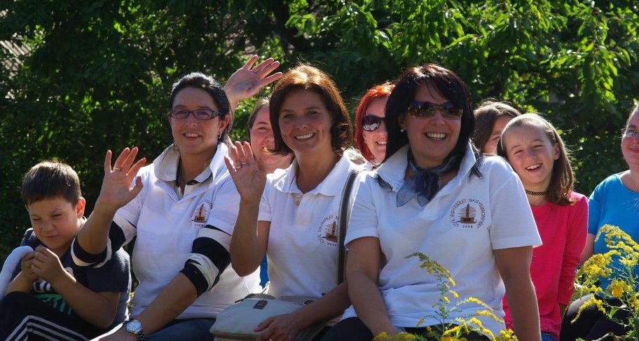
Következő programunk az adventi koszorúgyújtás, mely idén is mind a négy hétvégén megrendezésre kerül. A rendezvénysorozatra ezúton is sok szeretettel hívunk minden kedves résztvevőt!
Civil Egyesület Nagysimonyiért

KÖZÉRTHETŐEN A NAPELEM RENDSZERRŐL
Tisztelt Olvasó!
A dolgozatomban, célul tűztem ki, hogy közérthetően megfogalmazom a napelem rendszer építtetésének lényegét, és megcáfolom a ,,drága" és a " csak a gazdagok engedhetik meg maguknak" jelzőket!
Természetesen senki ne kövesse egyetlen tanácsomat sem, mindaddig, amíg meg nem győződött Önmaga vagy szakember által a leírtak valóságtartalmáról. Dolgozatomban kizárólag a saját véleményemnek adok hangot.
Nem szeretném, az amúgy tökéletesen igaz széndioxid kibocsátás csökkentésével kezdeni a mondandómat, mert a vidéki embert ez messze nem érdekli. A falusi gondolatmenet szerint, ,,...- Tán még a füstölőt is bontsuk le...". Dehogy. Sőt, a füstölő sonkát, kolbászt, és szalonnát terem s a hasznos anyag kibocsátása sokkal több, mint a káros anyag kibocsátás.
Én a józan paraszti észre szeretnék hatni. Tudom, hogy sokak számára elérhetetlen álom a napelemes házi erőmű létesítése, ha csupán azt a pénzösszeget kimondjuk, amibe belekerül.
Egyelőre ne is a bekerülési költséget nézzük meg. Sokkal inkább onnét közelítsünk, hogy nagyon rövid időn belül mi az, ami várható tüzelő fronton. Nagyanyáink idejében is elsődleges tüzelőforrás a tűzifa volt. S talán a köznép számára már akkor is luxusnak tűnt a korabeli Magyarországon, a széntüzelés.
Szénbányák híján s a korabeli bányaművelési technológiával ez érthető is. De emlékezzünk gyerekkorunkra, s a röpke 20 esztendős életkort megélt fűtőolajra, s az olajkályhákra. A fűtőolaj költsége oly magasságokba emelkedett, hogy mára gyakorlatilag teljesen eltűnt. Ezután vagy inkább a fűtőolajjal egyidejűleg a városokban, lakótelepeken egyre terjedt a gázfűtés egyedi, vagy akár távfűtéses kivitelben. Azonban a fűtőgáz mára már nagyon ,,gáz". Gyakorlatilag egyrészt kifogyóban van, másodsorban egyre kúszik fel az ára, harmadrészt, pedig egyre nehezebb biztonságos úton hozzájutni. S érdemes –e hosszabb távon olyan fűtőanyagra alapozni , aminek a megérkezése két egymással szemben álló ország vitájától függ? Egy biztos a gyermekeink, unokáink életében ez a fűtőanyag elfogy.
Nézzük meg most az erdőink készleteit. Itt is problémák sokaságával kell szembenéznünk. Talán el is kerülte a kedves Olvasó figyelmét egy hirdetés, ami júniusban volt olvasható a megyei napilapban. Az erőmű keres beszállítókat, Fatörzs, faapríték beszállítására. Nos, ez az első igen halk vészharang, ami megkongattatott.
Miért? Mert a falusi ember évszázadok óta szedi a fát. Ez a hirdetés azonban ennek véget igyekszik vetni. Ugyanis a falusi ember már nem elégedhet meg a gallyal, hisz nem sparherd (sporhelt)-ben tüzel a konyhán, hanem kandallóban, kazánban, amihez combos fa szükséges nem rőzse. Hiába fogunk az erdésznek könyörögni, nem fog tudni faszedést adni, mert a vállalkozás, aki árajánlatot tesz a fakitermelésre, teljes körű munkát végez. Odaállít az álléra egy nagy teljesítményű darálót, amit 1 ember kezel. Az összes gally, száradék, s minden aljnövényzet akár egy bobcat (kismarkoló) segítségével a tuskó is feldolgozható, ledarálható. Ehhez 2,3 ember munkája szükséges nem egy faszedő csapaté, akik nem viszik el a gallyat, száradékot, tuskót, és az aljnövényzetet.
Az erdészet szempontjából sokkal, kevesebb utómunkával ismét betelepíthető a terület. S ezzel a falusi ember máris kiszorult az erdőből....
De elgondolkodtató, hogy az erdészet vajon szeretetszolgálat-e vagy üzleti vállalkozás? Ugyanis minden esetben a kereslet fogja meghatározni az árat. Vajon az erőmű, a fizetőképesebb, vagy, tűzifát vásárolni kívánó magánszemélyek? S arról is lehet beszélni, hogy a vásárolt mennyiségesetében mennyi is az annyi.
Aki ismer, engem az tudja, hogy legalább 10 évig magam hasogattam a tűzifát a magam által tervezett, épített hidraulikus hasító géppel. Néhány ismerősömet már beugrattam az udvaromon álló hasított fából emelt farakás mennyiségének, megbecsülése kapcsán.
Ezek az emberek mind, megbízható, tapasztalattal rendelkező emberek, akiknek a szavára lehet adni. Mindig megkérdezem, hogy szerintük hány m3 a farakás. Ezt a farakást mindenki 10-és 12 m3 közé saccolta. Eléggé meglepettek voltak, amikor megmondtam, hogy mindössze 4,5m3. Ugyanis 11m3 rönkfa volt eredetileg, de több mint a felét már eltüzeltük. Több nem lehetett, mert egy ,,boci" pótkocsival hozták traktorral, egy magánerdei tarvágásról, s ennél többet nem lehetséges rá felrakni. De ezzel természetesen kizárólag a saját farakásom mérőszalaggal mért méreteiből kiszámolt vélt térfogata, és a valóság közötti különbségre utaltam.
A faluban élő emberek, pedig gondolkozzanak el a gyanúsan kedvező áru, hasított tűzifa vásárlásakor. Vajon ha lemérem a rakatot, kiszorzom a térfogatot, tényleg azért fizettem-e, amire gondoltam, vagy esetleg át is verhetnek? S attól hogy saját magunk mérhetünk és szorozhatunk, nem váltunk-e saját átverésünk segédeivé?
Mindig azt mondtam, miután rájöttem arra a tényre, hogy a hasításkor a tűzifa látszólag „megduplázza” magát, hogy ha összeállnánk 4 en, és volna terület a vállalkozáshoz, akkor minden további nélkül rizikó és következménymentesen azonnal megdupláznánk a befektetést, ha hasított fát adnánk el. Még akkor is ha bármilyen drágán vásárolnánk a fát!
Ugyanis pontosan azt a taktikát választottam volna, mint az hírlik újabban, azaz a vevővel méretik le a rakatot, s kiszorozva, lám a megvásárolt mennyiség azonnal meg is van, hiszen egy fantom, senki által nem ellenőrizhető mértékegységet árulunk a m3 t. Nem mázsát, nem tonnát, m3-t ! Esetleg, hogy az emberek fejében még nagyobb legyen a káosz erdei métert! A hasított fa egyébként akármennyire is összerakottnak tűnik, 35-50%-kal több hézagot tartalmaz, mint a rönkfa. Ez a trükk!
Végül nem éltem ezzel a „stiklivel” mert nem volt rá szükségem.
S mondom, ez kizárólag a saját rakatom esetében igaz. (?)
Nyilván más a helyzet, ha valakinek van saját erdeje, de elgondolkoztató, hogy vajon akkor vág-e fát, amikor kedve tartja, s hány ilyen személy élhet közöttünk?
Mit tehet a többség? Mindig lesznek olyanok, akinek alternatívára lesz szükségük. Nekik szeretnék tanácsokat adni. Nálam Július utolsó hetében került telepítésre és beüzemelésre egy 5kW-os napenergiával működő házi kiserőmű. Sokkal több volt vele az elintézni való, mint először gondoltam, de ez már a múlté, s inkább csak aláirkálgatni, és engedélyeztetésre várni kellett, ez volt sok idő. A szerelés és beüzemelés 1 hét leforgása alatt megtörtént.
Részemről a forrás előteremtése 10 évig tartott, de ma már van egy nagyon előnyös alternatíva, amire később kitérek. Hosszas gondolkozás, tervezgetés előzte meg a megrendelést. A faluban volt már néhány működő naperőmű, és kérdezősködtem a tulajdonosoktól.
Az Ő tapasztalatuk és az én számításaim alapozták meg a döntésemet a beruházásról. Nem akarom most ezeket a számításokat leirkálni nem ez most a lényeg. A tények majd vagy igazolják a számításokat, vagy megcáfolják. Egy biztos én a 2015-2016 os fűtési szezont már a magam által megtermelt elektromos árammal, elektromos kazánnal, radiátoros fűtéssel fogom kifűteni. Nézzünk egy egész kicsit a számok mögé, mert minden esetben az ördög a részletekben búvik meg. Szinte hallom a nevetést és az első ellenérvet,
,,...Mit akarsz, hát a villanybojler annyit eszik, mint a fene, ehhez képest biztos nem fűtesz ki ezzel..." De valaha is megnéztük-e miért fogyaszt annyit a villanybojler?
A környékünkön iszonyú kemény a víz. Csupán a macskám táljában, az elé rakott ivóvíz egy hét alatt vízkőréteggel vonja be a tálat. A mérés alapján 13 német keménységű a vizünk, az elfogadott lágy ivóvíz 5-ös német keménységű. Továbbá, a bojler fűtőszálára rakódott minden mm vízkőréteg majdnem duplájára emeli a víz fűtéséhez szükséges energia mennyiségét. Tévhit az, hogy csak akkor kell vízkőtleníteni, ha suhog a bojler. Emlékszem az évenként végrehajtott vízkőtlenítéseimre, amikor 20 liternyi vízkövet szedtem ki a bojlerből évente. A technika mai fejlettsége mellett már meg tudunk szabadulni a vízkőtől. Egy a fogyasztáshoz méretezett vízlágyító berendezéssel. Ennek költsége 150 ezer körül van, de gondolkodjunk hosszú távon, csupán a bojler energia-megtakarításával 5 éven belül ez megtérülhet. A nagyobb fogyasztás magasabb áru berendezést igényel. Nálam egy 4m3/hó fogyasztáshoz méretezett vízlágyító üzemel.
Tehát az elektromos kazánom és a központi fűtésem 0-ra kilágyított vízzel lesz feltöltve, elkerülve a vízkő okozta többlet energia felhasználását.
A lakás hőszigetelése sem kerülhető el, de akinek telik rá az már úgyis túl van ezen a kiadáson, vagy tervezi ennek végrehajtását.
Az elektromos kazánnal kapcsolatban még egy érdekességet elmondanék, minden elektromos berendezésnél az a fő problémánk, hogy a befektetett energia nagy része hővé alakul. Nos, most amikor pont ez a cél, ennek csak örülhetünk. Az átalakítási veszteség, amikor az elektromos energiával meleg vizet állítunk elő 2% körül van, azaz a hatásfok 98%. De hogyan is alakul egy vegyes tüzelésű kazán hatásfoka?
Itt sem számításokat írok le csak egyszerűen érthető következtetést.
A kazánt jól megpakoljuk, és ha jól beizzott elzárjuk minimumra a huzatot.
Ekkor a parázs hőmérséklete 800-900°C e felett a parázs felett van egy kb 10-15 cm-es légréteg, ami 600-700°C-ra hűti a parázs hőmérsékletét. Ez a hőmérséklet adódik át a tűztérben a fűtővíznek. S ez a hőmérséklet a vizet 60-70°C-ra fűti. Az adatokból nyilvánvaló, hogy a kazán hatásfoka 9-12%. Ez nagyon alacsony hatásfok. Az hogy a 60-70°C-os fűtővíz hány °C -ra fűti a lakást az egy egészen más téma.(nálam 25°C).
Nem írok le számítást, de fogadjuk el hogy az energiaigény az én esetemben 3,2-4,5kWh a kinti hőmérséklet függvényében. Így lesz a kazán 42kW-os teljesítményéből 4,2kWh fűtésteljesítmény. (Fentebb írtam az elektromos kazán 98% hatásfokáról.) Szükséges ez a kalkuláció a napelemes rendszer nagyságának megbecsüléséhez.
A következő tárgyalandó kérdés, az energiatermelés és az időjárás összefüggése.
Mivel a készüléket napelemnek hívják, sokan úgy vélik, hogy felhős időben nem termel. Ez nem így van. Mivel a felhők csak megszűrik a fényt, de nem takarják ki a napot, valamennyi termelés ekkor is van. Nem sok, de van. Azonban a termelés szempontjából a sok kicsi sokra megy, elvet kell figyelembe venni. A nap beesési szögétől függ a napelem rendszer teljesítménye. Ezért helyesen úgy nevezik például az enyémet, hogy 5kWp a p-betű a csúcsteljesítményt jelöli. Ez akkor következik be, amikor a napelemhez viszonyítva a nap derékszögben áll. Ez nem a déli 12 óra, hanem a tető szöge és a nap által bezárt szög. Minden nap 2-órán át jár a termelés a csúcs közelében. Azonban az első termelési napomon 26,5kWh volt a termelés déltől- napnyugtáig.
Számoljunk! 26,5kWh*48forint=1272 forintot spórolt meg. Az eddigi havi villanyszámlám 9500 forint volt. Most osszuk el a havi villanyszámlám, az egy napi termeléssel. 9500/1272= 7,5 tehát 7,5 napsütéses délután megtermelődik a havi villanyszámla. Borúsabb időben több idő kell ehhez, de általában több napos délután van, mint borús. Statisztikai átlag szerint az én rendszerem várható éves termelése 5-6 ezer kilowattóra körül mozog. Én azért délutánról beszélek, mert a tetőm délnyugatra áll, akinek délre áll annak délelőtt termel a napelem. Következő kérdés, a mi van télen.
Télen, ha a hó ráesik a leggyorsabban le is olvad róla, mert a hórétegen, az ibolyán túli sugarak áthatolnak, felmelegítik az üveget, mivel a mögöttes réteg fekete, és a legkisebb vízrétegre is lecsúszik a hó a napelemek edzett üveg felületéről. Az edzett, rétegelt üveg miatt nem tud ártani neki a jégverés, mert az edzett üveg lapjáról nem törik, csak ha éléről kap ütést, az élek pedig alumínium profiba vannak ágyazva. Van viszont egy jó hírem a téli termeléssel kapcsolatban. Nem magyarázom el a Föld mozgásának, és az évszakok változásának összefüggését. Elég azt tudni, hogy a Magyarországi nyár a föld keringési pályáján, naptávolban van, míg a tél napközelben. Emiatt több UV fény jut télen a napelemekbe, még borús időben is. Ha viszont egy téli verőfényes napunk van, akkor termelünk a legtöbbet. Nem a melegre működik, csak a fényre van szükség és a napelem felett legyen a nap, még akkor is, ha felhő takarja. Emiatt fontos hogy ne legyen árnyékolva a napelem.(fa, szomszéd háza stb.).
Az energia tárolását úgy oldják meg, hogy az én napelem rendszerem a villamos hálózatba termeli az energiát. Az energiát elfogyasztja az, aki rá van kapcsolva a villamos hálózatra. A villanyóra szekrényben a villanyóra külön méri a feltermelt energiát és az elfogyasztott energiát. Télen, amikor szükségem lesz az energiára a fűtéshez, akkor használom fel az általam megtermelt energiát. Az éves leolvasáskor összehasonlítják a termelt és a fogyasztott energia mennyiségét. Ha a termelt energia több, akkor számlát állítok ki és kifizetik a mindenkori díjszabás szerint meghatározott összeget. Ez nem éri meg, mert a mai díjszabás szerint 15 forint/kWh a tarifa. Ha a fogyasztott energia több akkor nekem kell kifizetni. Mindebből látszik, hogy érdemes jól kalkulálni és inkább fizetni villanyszámlát, mint olcsón eladni az áramot. Körülbelül ennyit mondanék el a működésről. Most ismertetném az anyagi vonzatokat és azt, hogy hogyan lehet megúszni ennek 30%-át. A napelemes rendszer nem olcsó. Az enyém 2,8millióba került. Amikor a kedves olvasó eddig a sorig ér röhög egyet és kidobja ezt az ismertetőt.
Rosszul teszi! Mert a lényeg ezután következik. Ez az összeg nem mindenki számára elérhető ez teljesen egyértelmű.
De van megoldás! Ha bárkinek érdekes volt az írásom, gondolkodjon el a lehetőségein. Ha valaki tud lakáskasszát kötni, akkor a megtakarítására 30% állami támogatást kap. Hát ezért nincs pályázat, magánszemélynek a napelemes rendszerre. 4 év takarékosság után elérhetővé válik a napelem rendszer úgy, hogy még a lakáskassza hitel részének a felvételére s van lehetőség. Ennek részleteit a lakáskasszás szakemberek el fogják mondani. Legyen elég annyi, hogy én soha nem vettem fel hitelt a lakásépítési hitelen kívül. Soha nem mentem bele semmilyen kockázatba hisz 3 gyermeket neveltem fel akkor alacsony fizetésből, s a mai napig herótom van a hiteltől, úgy hogy sohasem estem a devizahitel csapdájába. S amikor a felét elengedik akció volt, még az állásomat is odadobtam önként, hogy a végkielégítésből kifizessem a hitelt. Én döntöttem jól
Tudom, hogy a hitel szó azonnali gyomorgörcsöt és soha el nem fogyó terhet jelent nem kevés embernek, de mindennek ellenére a lakáskassza hitel részét teljesen biztonságosnak tekintem. Ma nincs ennél alacsonyabb hitelkonstrukció, semmilyen banknál. S min den további nélkül fel is fogom venni a fűtés korszerűsítésére. A következő gondolatban benne van a megtérülésre vonatkozó kérdésre adandó válasz is
Mindenki, akivel beszéltem, azt firtatja, hogy mikor térül meg?
S én visszakérdezek mindig"... Vettél egy autót, mikor térül meg?..." A válasz soha! Egy autót azért veszünk, mert elértünk oda, hogy megtehetjük, s az autó ezért tisztán luxus. A napelemekről is így érdemes gondolkozni. Azonban, az autóval ellentétben a napelemek megtérülnek. 10-12 év alatt visszahozza az árát, A működésre pedig 20-30 év a garancia. Ha a fűtésünket is átalakítjuk elektromosra, akkor már csak vízdíjat kell fizetnünk, hiszen a ,,tüzelőt" a tetőn lévő napelemek rendre összegyűjtik. Ez viszont már elég jól hangzik.
De nagyon furcsának érzem, hogy a háztartásunkban található egyetlen más felszerelési tárgy-ami sok esetben elég komoly összértékkel bír - esetében sem merül fel a megtérülési idő, kizárólag a napelemek kapcsán. Ez azért megmosolyogó nem? Nem állítom, hogy a tüzelő, és gázlobbi dobta be a köztudatba a napelem beruházás megtérülési idejére vonatkozó manipulatív kérdést, csupán furcsállom, hogy mindenki ezt kérdezi meg először.
S még egy adalék a megtérülés témához.
Azon felül, hogy az energia termelődik, a fűtés megtermelődik, a megvásárolt érték nagyon kevés karbantartási költség mellett 30 évig megmarad. Példaképpen említsük meg Voyager 1 űrszondát, amit 1965-ben lőttek fel, az 1965-ös év legfejlettebb napelemeivel ellátva. Ez a szonda 2000-ben elhagyta a naprendszert, s a mai napig küldi a jeleket, a karbantartás lehetősége nélkül. Belátható és kimondható tehát, hogy üzembiztosabb eszközt emberi kéz nem sokat alkotott, de a napelem ezek közül az egyik.
Szükséges azonban a lakásbiztosítást kiterjeszteni a napelemekre és az inverterre is, mert a világűrben kevesebb problémával találkozik az említett űrszonda, mint amit egy szélvihar tud a földön okozni.
A jégverés nem teszi tönkre az eszközt, de biztos, ami biztos. Én megkötöttem a kiegészítést a Signal biztosítónál lévő lakásbiztosításomat kibővítve. Itt az ingóság értékemelkedésén túl, a tetőn kívüli egységek külön védelme, a lakás biztosításomat negyedévente 2700 forinttal emelte mindössze így éppen negyedévente 10 ezer kemény forint ra emelkedett. Ez havi 3300 forint költség.
Egy másik vélekedés szerint ,,...hát 2,8 millióból életemben kifűtök..." ez igaz, de senki nem tudja, mi van a sorsában megírva. S ha bárkit bármikor elkap egy olyan betegség, ami engem, sokat nem fog érni a pénz azt hiszem, mert könnyedén előfordulhat, hogy sem a fát nem tudja felemelni a fűrészre sem a fűrészt a fára, már amennyiben később, véletlenül hozzájuthatunk a fához....
Mégis kivel csináltassam? Én az E-on Solar céggel szerződtem.
Nem kér előleget! Mindent elintéz s valóban kulcsra kész!
Sőt 8 napos próbaüzemet követően küldik a számlát.
6 havi egyenlő részletben is kifizethető a rendszer vételára. Ellenőrzött kivitelezővel dolgoznak, akiket én magam is ellenőriztem a beépített anyagok szintjén az utolsó csavarig rozsdamentes (mivel napi szinten ilyesmivel foglakozom, elég ránéznem a szerelvényekre). Az E-on a saját ügyfeleit soron kívül kapcsolja a rendszerre. Az ügymenet még így is kb. 3 hónap (nekem több dolog futott párhuzamosan, bővítés, óraáthelyezés földkábel). S nem utolsó sorban egy érv. Ezeknek a berendezéseknek a garanciális ideje hosszú, 7-25 év. Vajon ha gond van 15 év múlva hol lesz, akkor a névtelen kis cég, aki ma olcsóbb 20%-al? S mekkora eséllyel szűnik meg az E-on jogutód nélkül?
S mivel ismerem az emberek gondolkozását, még egypár adalék az eddig leírtakhoz, mert tudom, hogy sokan szívják a fogukat a költségek miatt.
De a legőszintébben nézzünk, magunkba magunkat talán nem verjük át
Az elmúlt 15 évben minden további nélkül, és észrevétlenül beleosont az életünkbe a kommunikáció, annak minden költségével. Az én családom mobil előfizetése 22-27 ezer havonta. Ez az összeg több mint a villanyszámla +gázszámla+vízdíj együtt! Holott ez egy tejesen feladható költség lenne. Csak hát a korszellem...
Továbbá ha valaki, vagy a családban többen dohányoznak, akkor az 1000 forintos bagó árával számolva igen jelentős összeget fordítanak sokak erre a szenvedélyre, s ezért a célért érdemes leszokni róla nemdebár?
S végül is egy alsó középkategóriás autó áráról beszélünk. S ha bárki végigmegy a falun lát-e dögivel ilyet? De össze lehet-e hasonlítani egy autó és a napelem rendszer értéktelenedését. Egy 10 éves, újonnan 2,8 millióért vásárolt autó ekkor kb 5-600 ezret ér, de ehhez kifogástalan állapotban kell lennie, a 10 éves napelem rendszer minden további nélkül működik.
A napelemeknél 15 évig garantálja a gyártója hogy a teljesítményének a 90% át leadja.
Tehát ezek ismeretében, nem állja meg a helyét az az érv, hogy nem mindenki számára elérhető a napelemes energiatermelés.
Emellett persze vannak sokan, akik tényleg nem is gondolhatnak ilyen beruházásra. Mindenkinek önmagának kell eldöntenie mit és miért csinál. Mennyit és mire költ. Én azoknak mondtam el a gondolataimat, akinek a neten fellelhető információ túl sok a döntés meghozatalához.
Én napenergiával, a hálózatra visszatáplálva télen elektromos kazánnal, radiátorral fogok, fűteni. Az, hogy a termelés elég lesz --e még nem tudom. Meglátjuk. Az idei tél eldönti.
Beszámolok arról is szívesen. Egy biztos a villanyóra leolvasási ideje nem változik, marad a faluban a májusi leolvasás. Emiatt nekem kiesett 2 erős hónap, amikor is 1200-1500kWh-t termel volna ez idő alatt, ha kész lett volna. Tehát az első év csonka év, termelési szempontból. Így biztos, hogy az idén télen még be kell segítenem néhány mázsa fával a rendszernek. S hogy hogyan alakul a következő esztendő, azt még nem tudom. Emiatt azt tanácsolom, ha bárki belevág akkor még januárban, legkésőbb februárban induljon neki, mert hosszú az ügymenet.
S ha bővíteni kell a rendszert, hát bővíteni, fogom.
Ha valakit érdekel, a dolog szívesem megadom az Eon-solar területi képviselőjének az elérhetőségét, aki még sokkal több információt tud adni.
Különösen megfontolandó, hogy 2016 tavaszától lehet pályázni régi típusú családi házak felújítására, amibe bőven belefér a napelem rendszer, a fűtéskorszerűsítés és a szigetelés is, az Otthon melege program keretében. Aki gondolja, nézzen utána, mert, ahogy a mosógép pályázatot is interneten írták ki és egy nap alatt elfogyott a pénzösszeg, úgy fog lezajlani ez a pályázat is. a benyújtás kezdőnapjának hajnalán éjfél és 2 óra között eldől, ki nyer igen jelentős pénzösszegeket, energetikai célokra. Érdemes lesz virrasztani és jó pályázatot benyújtani akkor.
Utóirat: Az első 9 nap termelése 5kWp-s, délnyugati fekvésű nyeregtető esetén, a tetőszög 43°a vízszinteshez. 200 kWh termelés és 27,5kWh fogyasztás. Tehát ha a fogyasztást előrevetítjük egy hónapra, akkor 27,5/9= 3kWh/ nap*30=90kWhTehát Augusztusban 90kWh lesz a fogyasztásom. Ez nagyjából biztos, mert nincs új fogyasztó a házban, ami sok energiát igényelne, (sőt egy fagyasztó leállításra került), s még elektromos sütőm is van mintegy 12 éve!
Azt, hogy a várható termelés mennyi lesz, azt nem tudom megjósolni. Azt viszont igen, hogy ha a havi villanyszámlám 4 nap alatt meg lett termelve, akkor a hónap további termelése már ,,faszedés" azaz energia tárolás télire...
Megjegyzés: Talán ellentmondásnak tűnik, hogy fentebb 7,5 napról írok, ami alatt a havi villanyszámla megtermelődik, s később 4 napról. A dolgozat több nap alatt íródott, s ahogy a soknapi termelésben kiegyenlítődött a napsütéses és felhőátvonulásos időszakok hullámzó termelése, s a digitális fogyasztásmérővel most már megnyugtatóan nyomon követhető a fogyasztás.
Úgy változik az adat időszakról időszakra. Ősszel, télen nyilván nem éri el a kalkulációm szerint a napi 8- 10kWh s termelést, s lesznek olyan ködös napok, amikor egyáltalán nem is lesz termelés.
Ennek ellenére biztonságérzetet ad, hogy a központi csillag energiájához csatlakozhatom. S ha rá is kell fizetnem a fűtési villanyszámlára, akkor mi van? Minden bizonnyal sokkal kevesebbet kell majd erre költenem, mint másoknak gázra.

Tisztelettel: Hencz László

ÉSZREVÉTEL

A 2015. július hónapi HÍRMONDÓBAN ( 3. oldalon ), hibásan jelent meg:

A képviselő testület ülésein történt 2015. május 5-ei cikknél, tévesen jelent meg az, hogy az Európai Uniós pályázatból származó bevételből Kultúrház felújítása és a Könyvtár eszközbeszerzése történt.
A Könyvtár bútorbeszerzése teljesen más összegből történt, amit a Nagysimonyi Községi Könyvtár Nyert meg, nem a Nagysimonyi Kultúrház!
Anno a 2015. március hónapi Hírmondóban írtam is Róla cikket ( A Nagysimonyi Könyvtár Eseményeiben ) ott részletesen leírtam, hogy a Nagysimonyi Községi Könyvtár Önállóan milyen Pályázatokon indult el és nyert is támogatást.
A Nagysimonyi Könyvtár a kultúrház bővítése és átalakítása alkalmából, új helyiségbe költözött ezért a 2014-es évben indulhatót a Nemzeti Kulturális Alap Igazgatóság Pályázatán új könyvtári berendezések támogatásáért. Mint kis falunk könyvtárosát nagy öröm ért 2014.05.15-én, amikor megkaptam a jó hírt, hogy községünk Könyvtára 646.000 Ft-ot azaz hatszáznegyvenhatezer Ft-ot nyert bútorbeszerzésre. Ezt az összeget teljes egészében felhasználtuk az új könyvtár helységének berendezéséhez.
Vásároltunk 7 db kétoldalas könyvtartó polcot ( 1 m x 1,80 m), 2 db oszlopot körbe polcoztunk, 2 db körasztalt, 2 db polcot ( 1 m x 1 m ), 2 db folyóirat tartó polcot, 2 db asztalt, 1 db forgószéket, 3 db babzsákot a játszósarokba a gyerekek részére. Hálás köszönet a szép új bútorokért a NEMZETI KULTURÁLIS ALAP IGAZGATÓSÁGÁNAK.

Lukátsiné Németh Ilona

Mint a cikk írója szeretném közölni, hogy félreértés történt a részemről. Igaza van Lukátsiné Németh Ilonának, a könyvtár berendezése valóban a Kultúrház felújításától függetlenül külön pályázaton elnyert pénzből készült.
Németh Ilonának köszönöm az észrevételt, olvasóinktól pedig elnézést kérek.
Rudanovicz László képviselő

SPORTKÖR – N. T. C.
Tisztelt futballszerető Nagysimonyiak!
Tisztelt Sporttársak!
A 2015-16-os bajnokság új felállásban indult, már a csapatok összetételét illetően.
A tavalyi szezonhoz képest a változás: a Rábatöttös, Sorkifalud, Nemeskolta trió visszakerült a Szombathelyi-csoportba. Változás továbbá, hogy a Kemenesmagasi újra indít csapatot, mely a kieső Szergénnyel kiegészülve tölti fel a Sárvári-csoportot.
Mielőtt értékelném az eddigi fordulók eredményeit, bemutatnám az új igazolásainkat. Kezdeném az egyik, ha nem a legfontosabb poszttal, ahová sikerült visszaigazolni régi-új kapusunkat, Horváth Gábort. Remélem vele jó időre megoldódnak a múlt évben bizony nem kevés gondot okozó kapushiány. Mezőnyjátékosként 4 új érkezőnk van. Major Levente, Simon Márk, Bánfalvi Bálint és Gersey Bence. Az általam látott mérkőzéseken számomra jó benyomást tettek fiatalos, lendületes játékukkal. Bízom benne, hogy hamarosan beépülnek és megtalálják helyüket a csapatban. Nem lesz könnyű dolga edzőnknek, Csillag Péternek az idei évadban sem, hisz hiába az ígéretes igazolások, az eddig lejátszott mérkőzéseken még nem sikerült kétszer ugyanazokkal a játékosokkal kiállni. Minden esetre jól kezdtük a bajnokságot. Az első négy fordulóban két győzelem és egy döntetlen mellett volt egy szabadnapunk is. Ez némi bizakodással töltött el, de a követező két forduló hozta a már megszokottá vált hiányosságainkat. Mégpedig a helyzetkihasználás. A Boba elleni idegenbeli és az Alsóújlak elleni hazai meccs a helyzetek alapján nekünk állt, de az utolsó megoldások nem sikerültek és itt a ziccerekre gondolok. Törvényszerű, hogy ha az ilyen helyzeteket kihagyjuk, az ellenfél megtorolja. Amivel lélektani előnyhöz is jut és hiába játszottak addig alárendelt szerepet, mi elkezdjük a másik nagy hibánkat. Mégpedig azt, hogy egymást és a bírót okoljuk a hibáinkért. Senki nem tökéletes, senki nem úgy lép a pályára, hogy hibázzon, vagy rosszul játsszon. Ilyen esetekben sokkal eredményesebb lenne a biztatás, a „nem baj, majd legközelebb sikerül!”. A bírók ítéleteivel abszolút nem érdemes foglalkozni, egyrészt nem fogja visszafújni az ítéletet, másrészt akarva-akaratlan magunk ellen fordítjuk. Kiemelném az Izsákfa elleni mérkőzést. Igaz, hogy 3-0-ra vezettünk, a vége 3-3 lett, de az a 11 játékos, aki abban a rekkenő hőségben végigjátszotta a 93 percet, le a kalappal. Nálam jelesre vizsgáztak! Remélem, a két vereség nem fogja a csapatot visszavetni és a következő kettő nehéznek tűnő fordulóban (Hosszúpereszteg, Ostffyasszonyfa) is tisztességgel helytállnak a játékosok. A középmezőnyt jelölném meg kitűzött célként, mivel az eddig látottak alapján 1-2 csapat kivételével mindenkivel partiban lehetünk.
Ha a játékosok nemcsak játszanak, hanem egymásért is játszanak, más lesz az eredményesség is.
Kívánom, hogy minél több rúgott góllal és győzelemmel örvendeztessük meg lelkes szurkolóinkat a bajnokságban.
Hajrá Simonyi!
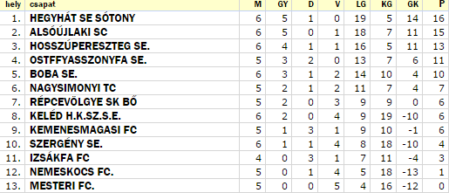
Tisztelettel: Hegyi Dezső labdarúgó-szakosztályvezető

A SÜTEMÉNYSÜTŐ VERSENYRŐL…
Előző lapszámunkban egy felhívást tettünk közzé, melyben süteménysütő versenyre invitáltuk a falu azon lakóit, akik szeretik a kihívásokat, nem félnek megmérettetni magukat sütemény fronton. Netán van egy (íz) bombabiztos, közkedvelt receptjük, amit önzetlenül készek megosztani másokkal is.
Lábos Andrásné, Jutka örömmel szervezett, készült, hiszen ezen esemény újdonságként színesítette a falunap programját. Az utolsó napokban érkeztek is a jelentkezők, azt nem mondanám, hogy szép számmal, de hát minden kezdet kicsit döcögősen indul…
A zsűri tagjai, (ismert és kedvelt cukrászok, ill. gyakorló, sokat látott háziasszonyok) örömmel vették a felkérést, amit most ezúton hálásan meg is köszönünk. Az eredményhirdetés előtt, zárt ajtók mögött kóstolták, pontozták mindenféle szempont alapján a szebbnél-szebb, mutatósabbnál-mutatósabb sütiket. Volt szerencsém látni néhányat, és bevallom kicsit irigyeltem a zsűri tagjait a kulináris élvezetekért. Amiért viszont nem, az az első három helyezett kiválasztása volt.
No de azért csak megszületett az eredmény. Mosolygós izgatott szempárok figyelték a színpadon kezdődő eredményhirdetést. Először is a zsűri az összes résztvevőt megdicsérte, (hiszen minden egyes süti valamiért egyedi és rendkívül finom volt), majd megnevezték a legjobbakat:
- első helyezett lett ifj. Palkovits Lászlóné Anikó amerikai sajttortája áfonya öntettel,
- második helyen ifj. Kutasi Józsefné Zsuzsa sajtos rúdja végzett,
- a harmadik helyet Várkonyi Lajosné Jutka őszibarackos-tejfölös sütije foglalta el.
Gratulálunk!
Ők hárman boldogan vették át a megérdemelt értékes díjakat.
A szervezők döntése alapján a többi résztvevő is jutalomban részesült, hiszen Ők egy erős mezőnyben csekély különbséggel maradtak alul!
A felajánlásokat ezúton köszönjük a Kedves Támogatóknak! Én bízom benne, hogy ezúttal hagyomány teremtődött, és jövőre még többen, ugyanilyen lelkesedéssel hozzák a kóstolót a következő versenyre. Engem személy szerint egy kis hátsó szándék vezérel (bevallom töredelmesen): jövőre szeretnék megkóstolni néhányat,persze csak pár falatot…!
Bónicz Lászlóné Márti
A győztes amerikai sajttorta képe:
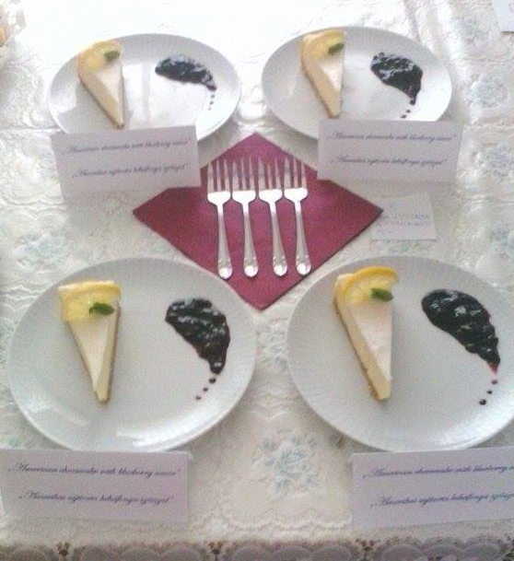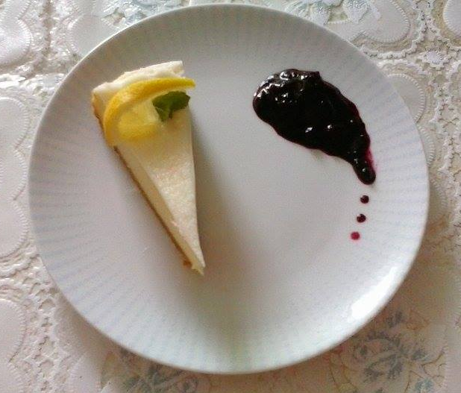

Az alábbiakban közzé tesszük a győztes recepteket:
AMERIKAI SAJTTORTA, ÁFONYA ÖNTETTEL
HOZZÁVALÓK: 2 kávés csésze (nagyobb) kekszmorzsa, ¾ pohár olvasztott Rama, ½ pohár kristálycukor, csipet fahéj, vaníliás cukor, citromhéj.
Összekeverem, belenyomkodom a tortaforma aljába (szilikonos sütőpapírral).
KRÉM: 1 kg krémsajt, 1 bögre kristálycukor, 3 evőkanál teljes kiőrlésű liszt.
Lassan keverjük géppel, amíg össze nem áll. Utána egyesével 5 db tojást beleteszünk. Majd még 1/3 bögre folyékony tejszínt (nem Hulala), + citrom héj, citrom leve, vaníliás cukor
– beleöntjük a formába.
Először 10 percig 180 °C-on, majd 150 °C-on sütjük. Lassan kell sütni, akkor jó, ha a közepe még kicsit lágy, a széle nem. Ekkor tejfölt kikeverünk porcukorral, a tetejére simítjuk, és még együtt sütjük keveset. Áfonyaszósszal tálaljuk, ízlés szerint díszítjük.
SAJTOS RÚD
HOZZÁVALÓK: 40 dkg liszt, 1 kocka Rama, 1 tejföl, 25 dkg trappista sajt, 2 tojás sárgája, 1 evőkanál só. Ezeket összegyúrjuk, kinyújtjuk tepsi (nagyobb méretű) nagyságúra, tetejére a tojások fehérjét kenjük, megszórjuk reszelt sajttal (a 25 dkg-ból annyit hagyunk), szeleteljük, aranysárgára sütjük.
ŐSZIBARACKOS-TEJFÖLÖS SÜTI
HOZZÁVALÓK:
A tésztához: 40 dkg liszt, fél cs. sütőpor, 20 dkg porcukor, 20 dkg margarin, 1 citrom reszelt héja, 2 teáskanál citromlé, 4 tojássárgája. Ezen összetevőket összegyúrjuk, 2 cipóra osztjuk, majd hűtőben pihentetjük 30 percig.
A töltelékhez: 2 cs. vanília puding, 6 dl tej, 5 evőkanál cukor. Ezeket felfőzzük, és kihűtjük.
A kihűlt krémhez keverünk: 1 nagy doboz tejfölt (375 g), 4 felvert tojásfehérjét, 1 doboz barack konzervet felkockázva.
A tepsit margarinnal kikenjük, és lisztezzük. A tepsibe helyezzük az egyik kisodort lapot, majd rásimítjuk a krémet. A tetejére nyújtjuk a másik lapot, megszurkáljuk, és egy felvert tojással megkenjük.
180 °C-on 40 percig sütjük. A tepsiben hagyjuk kihűlni, és vaníliás porcukorral megszórjuk.
Mindenkinek jó sütést, és jó étvágyat kívánunk!

RECEPTAJÁNLAT
Egy Kedves Falunkbelitől hallottam a következő receptet, amit már kipróbált, és szívesen ajánl mindenki figyelmébe. Mint az étel neve is bizonyítja szüret környékén érdemes elkészíteni ezt a mutatós egy tál ételt, mivel rendkívül laktató, kellő energiát biztosít az őszi munkálatokhoz, de családi összejövetelek, baráti borozgatások főfogásaként is kitűnő választás.
SZÜRETI CSÜLÖK
HOZZÁVALÓK: 2 kg burgonya, 3 nagy kicsontozott bőrös csülök, 40 dkg gomba, 40 dkg füstölt sonka,6 dl tejföl, 3 fej vöröshagyma, 2 dl fehérbor, 8 gerezd fokhagyma, 4 evőkanál olaj, 2 csokor petrezselyemzöld, 1 mokkás kanál őrölt bors, só.
ELKÉSZÍTÉS MÓDJA:
A csülköt fokhagymával, sóval megfőzzük. A megfőtt burgonyát karikára szelve a tepsi aljára terítjük, sózzuk, borsozzuk, majd a megfőtt csülök szeleteket úgy rakjuk a burgonyára, hogy egyik se fedje a másikat. Erre öntjük rá a sonkás-gombás ragut, s 25-30 percig erős lángon pirítjuk. Tetejére friss petrezselyemzöldet hintünk.
SONKÁS-GOMBÁS RAGU:
A gombát olajon sóval, borssal, petrezselyemzölddel saját levében puhára pároljuk. Hozzáadjuk a kiskockákra vágott sonkát, a felkarikázott nyers vöröshagymát, fokhagymát, majd ráöntjük a borral összeöntött tejfölt.
Jó étvágyat kívánunk!
Bónicz Lászlóné Márti

EMLÉKEZÜNK ÉS BÚCSÚZUNK
MOLNÁR MIKLÓS
1947 – 2015.
„Az Élet ajándék, óh, de hamar elszáll!
Őszi hulló levelek nekünk is üzennek:
Ember! Neked is véges az Életed!”
2015. szeptember 3-án kora reggel szomorú hír szakította meg a reggeli készülődésünket: Meghalt Molnár Miklós – Miki a szeretett unokaöcsém, egy sokoldalú, gazdag életút örököse. Mélyen megrendülve álltunk Lányommal együtt és nehéz szívvel, nagy szomorúsággal, iránta érzett mélységes tisztelettel és szeretettel emlékeztünk.
Tudjuk, hogy a természet örök körforgásának részeként – a megújulásnak és az elmúlásnak – mi emberek is részesei vagyunk. Születünk, élünk, szeretünk, küzdünk, dolgozunk, tesszük a dolgunkat jól vagy kevésbé jól. Végezzük, amit a Sors reánk osztott és a lehetőségeink megengednek. Majd eljön az idő, amikor eltávozunk a földi életből, bánatot, szomorúságot hagyva Szeretteinknek és Barátainknak.
Miklós! Tudtuk, hogy nagyon beteg vagy, hogy súlyos viaskodást éltél, harcoltál testi és lelki küzdelemmel. Mind gyakrabban élted át a betegség megpróbáltatásait. Te tudtad, mi a szenvedés! E kínok elviselésében segített szerető Családod, drága Feleséged: Rózsi, szerető gyermekeid: Miklós és Roli és az egyetlen drága unokád: Bálint féltő – óvó gondoskodása.
Hiszem, hogy Te titokban mindig bíztál, reménykedtél, vártad Szeretteidet és nem keserítetted feleslegesen az érted aggódókat. Szorongattatásod idején sem hagyott el a jó remény! Hosszú szenvedés, türelmesen viselt betegséged után most mégis váratlanul ragadt el a halál. Még szerettél volna élni, sok feladat megoldása várt még volna Rád. Küzdöttél csendben, de már nem lehetett és most a Csend ölel át és a Szeretet.
Életutadat Lábos András polgármesterúr ravatalodnál elmondott szavaival idézem fel némi kiegészítéssel:
68 évet töltöttél el közöttünk a Teremtő akarata szerint. Ez egy tartalmas Életút volt. 1947. szeptember 14-én, Sárváron születtél a Család második gyermekeként. Jó fia voltál szüleidnek, akik keresztény hitben neveltek. E hitet megtartottad, ami nem volt látványos és kérkedő. Gyermekkorod melegségét még testvérbátyád Nándi is biztosította, akivel mindig nagyon jó kapcsolatban voltál, mint az egész rokonsággal. Szívesen emlékszem vissza én is az Ostffyasszonyfai vidám, játékos gyermekéveinkre. Iskoláidat Nagysimonyiban végezted, majd Szolnokon Ipari Szakképzőben folytattad, ahol lakatos szakmát szereztél. Később már családalapítás után levelező tagozaton végeztél Szombathelyen a Latinka Sándor Gépipari Szakközépiskolában, ahol az érettségi mellé megszerezted a technikusi oklevelet is.
Munkahelyeiden: Sárvár Vagongyár, Nagysimonyi Harcos Dózsa Termelőszövetkezet, Nagysimonyi Községi Tanács majd Önkormányzat, Celldömölk Keripar, ahol mindig tovább képezted magad. Biztonsági őrként mentél nyugdíjba. Szívesen emlegetted a munkahelyi történeteket, középvezetőként és vezetőként is mindenkihez volt jó szavad. A helyi Termelőszövetkezeti időkről órákig tudtál mesélni. 13 évig voltál községünk Tanácselnöke, majd Polgármestere, amely idő alatt komoly beruházások valósultak meg.
Sokoldalú, határozott, önzetlen és becsületes emberként kritikusan szemlélted a világot, mindenről volt véleményed. Mindig a jobbító szándék vezérelt és soha nem hátráltál meg az akadályok, a kihívások előtt. Igazi, közvetlen társasági ember voltál, akit tisztességéért becsültek bármerre fordultál meg az Életed során. Fiatal korodban szívesen sportoltál, szerettél olvasni, a községi könyvtár könyveit szinte mind kiolvastad.
Elvesztésed nagy fájdalom Családod és a Rokonság számára, de sokkal szegényebb lett falunk közössége is.
Szeretett Unokatestvérem, Miklós! Most elmentél örökre, visszavonhatatlanul! Hiányozni fogsz! Legyen békesség Veled a hosszú úton és áldd meg Őt, Istenem! Találkozunk!
„A legszebb emlék a szeretet, melyet mások szívében hagyunk magunk után!”

Szerető, emléked őrző Unokanővéred és Keresztlányod: Lábos Mária és Szabó Szilvia

ANYAKÖNYVI HÍREK
Születés: Jánossy Árpád és Rózsa Veronika fia: Árpád
Gratulálunk!
Előző lapszám „születés” hírének helyesbítése:
Szakács Ferenc és Papp Gyöngyi lánya: Vanessza

Halálozás: Ható Lajosné, Krázli Lászlóné, Molnár Miklós, Ádám Karolina
Adj Uram, örök nyugodalmat Neki!
„Ha el is ment, mindig itt lesz, titkon, észrevétlen.”

Impresszum:
Nagysimonyi Község Önkormányzatának lapja. Megjelenik negyedévente. ▪ Kiadó: Nagysimonyi Község Önkormányzata (9561 Nagysimonyi, Kossuth L. u. 12.) ▪ A kiadásért felelős személy: Lábos András polgármester. ▪ Szerkesztőség: Kultúrház Nagysimonyi (9561 Nagysimonyi, Rákóczi F. u. 2.) ▪ Szerkesztőségi tagok: Bónicz Lászlóné, Rudanovicz László képviselő, Szabó Szilvia tanító - kultúrszervező. ▪ Sokszorosító szerv: Újsziget-rota Sárvár HU ISSN 2063-8531

